بسم‌الله الرحمن الرحیم

منشور اخلاق پژوهش
با یاری از خداوند سبحان و اعتقاد به این‌که عالم محضر خداست و همواره ناظر بر اعمال انسان است، و به منظور پاس‌داشت مقام بلند دانش و پژوهش و نظر به اهمیت جایگاه دانشگاه در اعتلای فرهنگ و تمدن بشری، ما دانشجویان و اعضای هیأت علمی واحدهای دانشگاه آزاد اسلامی متعهد می‌گردیم اصول زیر را در انجام فعالیت‌های پژوهشی مد نظر قرار داده و از آن تخطی نکنیم:
۱- اصل حقیقت‌جویی: تلاش در راستای پی‌جویی حقیقت و وفاداری به آن و دوری از هرگونه پنهان‌سازی حقیقت.
۲- اصل رعایت حقوق: التزام به رعایت کامل حقوق پژوهشگران و پژوهیدگان (انسان، حیوان و نبات) و سایر صاحبان حق.
۳- اصل مالکیت مادی و معنوی: تعهد به رعایت کامل حقوق مادی و معنوی دانشگاه و کلیه‌ی همکاران پژوهش.
۴- اصل منافع ملی: تعهد به رعایت مصالح ملی و در نظر داشتن پیشبرد و توسعه‌ی کشور در کلیه‌ی مراحل پژوهش.
۵- اصل رعایت انصاف و امانت: تعهد به اجتناب از هرگونه جانب‌داری غیرعلمی و حفاظت از اموال، تجهیزات و منابع در اختیار.
۶- اصل رازداری: تعهد به صیانت از اسرار و اطلاعات محرمانه‌ی افراد، سازمان‌ها، کشور و کلیه‌ی افراد و نهادهای مرتبط با تحقیق.
۷- اصل احترام: تعهد به رعایت حریم‌ها و حرمت‌ها در انجام تحقیقات و رعایت جانب نقد و خودداری از هرگونه حرمت‌شکنی.
۸- اصل ترویج: تعهد به رواج دانش و اشاعه‌ی نتایج تحقیقات و انتقال آن به همکاران علمی و دانشجویان، به غیر از مواردی که منع قانونی دارد.
۹- اصل برائت: التزام به برائت‌جویی از هرگونه رفتار غیرحرفه‌ای و اعلام موضع نسبت به کسانی که حوزه‌ی علم و پژوهش را به شائبه‌های غیرعلمی می‌آلایند.

تعهدنامه اصالت رساله یا پایان‌نامه‌ی تحصیلی
اینجانب محمد حدادی دانش‌آموخته‌ی مقطع کارشناسی ارشد در رشته‌ی ……………………….. که در تاریخ ………………………… از پایان‌نامه‌ی خود تحت عنوان «محاسبات طراحی و اجرای روش فناوری ماهواره کوچک برای دفع غیرفعال استیج‌های جدایشی فضاپیما در مدار انتقال زمین ثابت» با کسب نمره‌ی ………… و درجه‌ی ………… دفاع نموده‌ام، متعهد می‌شوم:
۱) این پایان‌نامه حاصل تحقیق و پژوهش انجام‌شده توسط اینجانب بوده و در مواردی که از دستاوردهای علمی و پژوهشی دیگران (اعم از پایان‌نامه، کتاب، مقاله و …) استفاده نموده‌ام، مطابق ضوابط و رویه‌ی موجود، نام منبع مورد استفاده و سایر مشخصات آن را در فهرست مربوطه ذکر و درج کرده‌ام.
۲) این پایان‌نامه قبلاً برای دریافت هیچ مدرک تحصیلی (هم‌سطح، پایین‌تر یا بالاتر) در سایر دانشگاه‌ها و مؤسسات آموزش عالی ارائه نشده است.
۳) چنانچه بعد از فراغت از تحصیل، قصد استفاده و هرگونه بهره‌برداری، اعم از چاپ کتاب، ثبت اختراع و …، از این پایان‌نامه داشته باشم، از حوزه‌ی معاونت پژوهشی واحد مجوزهای مربوطه را اخذ می‌نمایم.
۴) چنانچه در هر مقطع زمانی خلاف موارد فوق ثابت شود، عواقب ناشی از آن را می‌پذیرم و دانشگاه آزاد اسلامی واحد علوم و تحقیقات مجاز است مطابق ضوابط و مقررات رفتار نموده و در صورت ابطال مدرک تحصیلی‌ام هیچ‌گونه ادعایی نخواهم داشت.
نام و نام خانوادگی: محمد حدادی تاریخ و امضاء: ………………..


دانشگاه آزاد اسلامی
واحد علوم و تحقیقات
دانشکده‌ی مهندسی هوافضا
پایان‌نامه برای دریافت درجه‌ی کارشناسی ارشد در رشته‌ی مهندسی هوافضا، گرایش دینامیک پرواز و کنترل
عنوان
محاسبات طراحی و اجرای روش فناوری ماهواره کوچک برای دفع غیرفعال استیج‌های جدایشی فضاپیما در مدار انتقال زمین ثابت
استاد راهنما
دکتر علی محمودی
استاد مشاور
دکتر امیرحسین هاشمیان
نگارش
محمد حدادی
پاییز ۱۴۰۵
سپاسگزاری
از استاد راهنمای گرامی، جناب آقای دکتر علی محمودی، که با راهنمایی‌های علمی دقیق و صبورانه‌ی خود مسیر این پژوهش را هموار کردند، صمیمانه سپاسگزارم. از استاد مشاور محترم، جناب آقای دکتر امیرحسین هاشمیان، برای نظرات ارزشمندشان قدردانی می‌کنم. همچنین از همه‌ی کسانی که در مسیر این پژوهش مرا یاری کردند سپاسگزارم.
تقدیم
این پایان‌نامه را به همه‌ی کسانی تقدیم می‌کنم که به پژوهش‌های بنیادین در حوزه‌ی فضا و پایداری محیط مداری دل بسته‌اند.

فهرست مطالب
چکیده 1
فصل اول: کلیات تحقیق 2
۱-۱ مقدمه 3
۱-۱-۱ معماری مأموریت و جایگاه استیج جدایشی 5
۱-۱-۲ تفاوت استیج GTO با ماهواره‌ی کوچک 5
۱-۱-۳ پیامدهای مدار بیضوی 5
۱-۱-۴ حساسیت به آرایش زاویه‌ای 6
۱-۲ بیان مسئله 6
۱-۲-۱ مدل انرژی مداری 7
۱-۲-۲ سطح مؤثر بادبان 7
۱-۲-۳ مدل چگالی جو 7
۱-۲-۴ فعالیت خورشیدی 7
۱-۲-۵ اثر J2 8
۱-۲-۶ جرم سوم ماه و خورشید 8
۱-۲-۷ فشار تابش خورشیدی 8
۱-۲-۸ مقایسه‌ی روش‌های دفع 8
۱-۲-۹ صورت‌بندی مسئله و پرسش اصلی 9
۱-۳ اهمیت و ضرورت پژوهش 10
۱-۳-۱ ضرورت علمی: پیوند دینامیک کوتاه‌مدت و بلندمدت 11
۱-۳-۲ ضرورت طراحی سامانه‌ی بادبان پسا 11
۱-۳-۳ ضرورت مقرراتی و معیار تصمیم 12
۱-۳-۴ شکاف پژوهشی دقیق 13
۱-۴ اهداف پژوهش 14
۱-۴-۱ هدف اصلی 14
۱-۴-۲ اهداف جزئی 14
۱-۵ سؤال‌های پژوهش 14
۱-۶ فرضیه‌های پژوهش 15
۱-۶-۱ فرضیه‌ی اصلی 15
۱-۶-۲ فرضیه‌های جزئی 15
۱-۶-۳ روش آزمون فرضیه‌ها 15
۱-۷ تعاریف مفهومی و عملیاتی 16
۱-۷-۱ تعاریف مفهومی 16
۱-۷-۲ تعاریف عملیاتی 17
۱-۸ دامنه‌ی پژوهش و محدودیت‌ها 19
۱-۸-۱ فرض‌های مدل 20
۱-۸-۲ محدودیت مدل جو 20
۱-۸-۳ محدودیت نگرش بادبان 20
۱-۸-۴ محدودیت ورود مجدد 20
۱-۸-۵ محدودیت داده‌های تجربی 20
۱-۸-۶ تمایز میان مدل مقدماتی و مدل صلاحیت پروازی 21
۱-۹ دستاوردهای مورد انتظار 21
۱-۹-۱ خروجی‌های قابل اندازه‌گیری 21
۱-۹-۲ پیام تصمیم‌گیری 22
۱-۹-۳ کاربرد در طراحی 22
۱-۱۰ روش تحلیل و معیارهای تصمیم 22
۱-۱۰-۱ طرح نمونه‌برداری 22
۱-۱۰-۲ معیارهای تصمیم 22
۱-۱۰-۳ تحلیل حذف‌جزء نیروها 23
۱-۱۰-۴ زمان و ریسک استقرار بادبان 23
۱-۱۰-۵ اعتبار عددی و بازتولیدپذیری 23
۱-۱۰-۶ اولویت‌های صحه‌گذاری آینده 24
۱-۱۰-۷ گزارش عدم‌قطعیت 24
۱-۱۰-۸ الزامات اخلاقی و مالکیت علمی 25
۱-۱۱ جمع‌بندی فصل 25

فهرست شکل‌ها
شکل ۱-۱: هندسه‌ی مدار انتقال زمین‌ثابت با حضیض ۲۵۰ کیلومتری نسبت به مدار پایین زمین و مدار زمین‌ثابت، با مقیاس واقعی (مأخذ: تهیه‌شده توسط نگارنده بر اساس ثابت‌های مداری متداول) 4
شکل ۱-۲: نقش مفهومی نیروهای اصلی در مدل‌سازی عمر مداری استیج GTO؛ مقادیر نمودار نسبی و توضیحی‌اند و جایگزین خروجی فصل چهارم نیستند. 9
شکل ۱-۳: ناحیه‌های ارتفاعی مدارهای مرتبط با پژوهش و آستانه‌ی ۱۲۰ کیلومتری ورود مجدد (مأخذ: تهیه‌شده توسط نگارنده) 13
شکل ۱-۴: نمونه‌ی مفهومی از غیرخطی‌بودن پاسخ عمر مداری نسبت به مساحت بادبان؛ نمودار صرفاً برای توضیح منطق آزمون است و نتایج واقعی در فصل چهارم ارائه می‌شوند. 17
شکل ۱-۵: توالی منطقی پژوهش از هندسه‌ی ورود تا آزمون انطباق با مهلت ۲۵ ساله (مأخذ: تهیه‌شده توسط نگارنده). 19

فهرست نشانه‌ها
نماد | معنا | یکا
$$μ_{E}$$ | ثابت گرانشی زمین | km³ s⁻²
$$R_{E}$$ | شعاع متوسط زمین | km
$$J_{2}$$ | ضریب پهن‌شدگی زمین | بی‌بعد
$$ω_{E}$$ | سرعت زاویه‌ای چرخش زمین | rad s⁻¹
$$a$$ | نیم‌قطر بزرگ مدار | km
$$e$$ | خروج از مرکزیت مدار | بی‌بعد
$$h_{p}$$ | ارتفاع حضیض از سطح زمین | km
$$i$$ | زاویه‌ی میل مداری | درجه
$$ω$$ | آرگومان حضیض | درجه
$$Ω$$ | طول گره‌ی صعودی | درجه
$$ρ$$ | چگالی جو | kg m⁻³
$$C_{D}$$ | ضریب پسا | بی‌بعد
$$A/m$$ | نسبت سطح مؤثر به جرم | m² kg⁻¹
$$F_{10.7}$$ | شاخص فعالیت خورشیدی | sfu
$$P_{SR}$$ | فشار تابش خورشیدی در فاصله‌ی یک واحد نجومی | N m⁻²
$$C_{R}$$ | ضریب بازتاب تابش خورشیدی | بی‌بعد
$$t_{120}$$ | زمان نخستین رسیدن حضیض به ۱۲۰ کیلومتر | سال

چکیده
استیج‌های بالایی موشک‌های پرتاب که پس از جدایش ماهواره‌ها در مدار انتقال زمین‌ثابت باقی می‌مانند، با حضیض نزدیک به دویست و پنجاه کیلومتر، ممکن است بیش از بیست و پنج سال در فضا بمانند. هدف این پژوهش ارزیابی امکان دفع غیرفعال چنین استیجی با یک بادبان پسای ایده‌آل است. این پژوهش از نظر هدف کاربردی و از نظر روش، شبیه‌سازی عددی است. مدل نخست انتگرال‌گیری عددی کامل معادلات حرکت است که ناکرویی زمین، پسای جوی، اختلالات گرانشی ماه و خورشید و فشار تابش خورشیدی را در بر دارد. مدل دوم میانگین‌گیری مداری است که فقط پسای جوی را لحاظ می‌کند. فضای ورود استیج با نمونه‌برداری لاتین ابرمکعبی شانزده‌نقطه‌ای از ترکیب آرگومان حضیض و طول گره‌ی صعودی ساخته شده است. الگوریتم با پایتون و کتابخانه‌های NumPy و SciPy پیاده‌سازی شده و انتگرال‌گیر دورمند–پرینس هشت‌مرتبه‌ای از SciPy به کار رفته است. بدون بادبان، عمر مداری استیج به آرگومان حضیض وابسته است و در حدود نیمی از زاویه‌های بررسی‌شده، خروج طبیعی در مهلت بیست و پنج ساله رخ نمی‌دهد. مدل فقط‌پسا در آرگومان حضیض صفر درجه، عمر مداری را حدود هشت برابر بیش از حد برآورد می‌کند و بخش عمده‌ی این اختلاف از اختلالات ماه، خورشید و فشار تابش ناشی می‌شود، نه از میانگین‌گیری مداری. پاسخ عمر مداری به مساحت بادبان یکنواخت نیست و افزایش مساحت همواره به کاهش عمر مداری نمی‌انجامد. در آرگومان حضیض دویست و هفتاد درجه و طول گره‌ی صعودی صفر، بادبان‌های صد و بیست و صد و سی متر مربعی مهلت را برآورده نمی‌کنند، در حالی که بادبان‌های صد و بیست و پنج و صد و سی و پنج تا چهارصد متر مربعی آن را برآورده می‌کنند. از شانزده هندسه‌ی ورود نمونه‌برداری‌شده، با بادبانی به مساحت صد و چهل متر مربع، پانزده هندسه مهلت را برآورده کردند و دو هندسه‌ی باقی‌مانده با بادبان دویست و پنجاه متر مربعی منطبق شدند. عمر مداری به چگالی جو و زمان جدایش حساسیت بالایی دارد و افزایش ضریب پسا به یک و یک دهم، انطباق را از بین می‌برد. بنابراین، نتیجه‌ی این پژوهش مشروط به هندسه‌ی ورود و محیط جوی است و می‌تواند در طراحی استیج‌های داخلی و ارزیابی انطباق آن‌ها با قاعده‌ی بیست و پنج ساله‌ی دفع به کار رود. نتایج با پیاده‌سازی پایتونی همین الگوریتم به‌دست آمده‌اند و کد متلب آن در پیوست الف آمده است.
واژگان کلیدی: استیج GTO، بادبان پسا، عمر مداری، دفع غیرفعال، اختلالات لونیسولار، نمونه‌برداری لاتین ابرمکعبی

فصل اول
کلیات تحقیق

۱-۱ مقدمه
فعالیت فضایی دیگر مجموعه‌ای محدود از مأموریت‌های دولتی نیست؛ منظومه‌های کوچک‌ماهواره‌ای، پرتاب‌های اشتراکی و مأموریت‌های تجاری کم‌هزینه، تعداد اجسام مصنوعی پیرامون زمین را افزایش داده‌اند. این رشد، مزیت‌های علمی و اقتصادی مهمی دارد، اما هم‌زمان مسئله‌ی پایداری محیط مداری را جدی‌تر می‌کند. هر جسمی که پس از پایان مأموریت در مدار باقی می‌ماند، بخشی از ظرفیت محدود محیط مداری را مصرف می‌کند و ممکن است با ماهواره‌های فعال یا دیگر اجسام برخورد کند. بنابراین، طراحی مأموریت باید از ابتدا شامل برنامه‌ای روشن برای دفع پس از مأموریت باشد، نه این‌که دفع به مرحله‌ای نامطمئن در پایان عمر سامانه موکول شود. رهنمودهای کمیته‌ی هماهنگی بین‌سازمانی برای کاهش زباله‌ی فضایی بر این پایه استوارند که کاهش عمر باقی‌مانده‌ی جسم پس از پایان مأموریت، در مجموع به کاهش جمعیت زباله و نرخ برخورد کمک می‌کند (IADC، ۲۰۲۵). اثر این کاهش، اما، به ارتفاع و هندسه‌ی مدار وابسته است و همین وابستگی موضوع اصلی این پژوهش است.
مدار انتقال زمین‌ثابت (GTO) مداری بیضوی با اوجی نزدیک به ارتفاع مدار زمین‌ثابت و حضیضی معمولاً در چندصد کیلومتری سطح زمین است. ماهواره‌ی مخابراتی پس از تزریق به این مدار، با مانور مداری به مدار زمین‌ثابت منتقل می‌شود؛ اما استیج جدایشی الزاماً چنین مانوری انجام نمی‌دهد و می‌تواند در مدار انتقال باقی بماند. این استیج به دلیل جرم زیاد و نسبت سطح به جرم پایین، از نظر خروج طبیعی با ماهواره‌های کوچک یکسان نیست. شکل ۱-۱ هندسه‌ی ایده‌آل‌شده‌ی مداری مورد مطالعه را نشان می‌دهد.
در GTO، دو خانواده‌ی اثر فیزیکی هم‌زمان اهمیت دارند. پسا در حضیض، جایی که چگالی جو بیشترین مقدار را دارد، انرژی مداری را کاهش می‌دهد. در مقابل، اختلالات گرانشی ماه و خورشید در سراسر مدار تجمع می‌یابند و می‌توانند خروج از مرکزیت، آرگومان حضیض و در نتیجه ارتفاع حضیض را در مقیاس زمانی بلندمدت تغییر دهند. فشار تابش خورشیدی نیز برای جسمی با نسبت سطح به جرم بزرگ، به‌ویژه پس از استقرار بادبان، دیگر الزاماً یک جمله‌ی قابل صرف‌نظر نیست. به همین علت، یک مدل فقط‌پسا باید به‌عنوان مدل غربالگری شناخته شود، نه پاسخ نهایی طراحی.
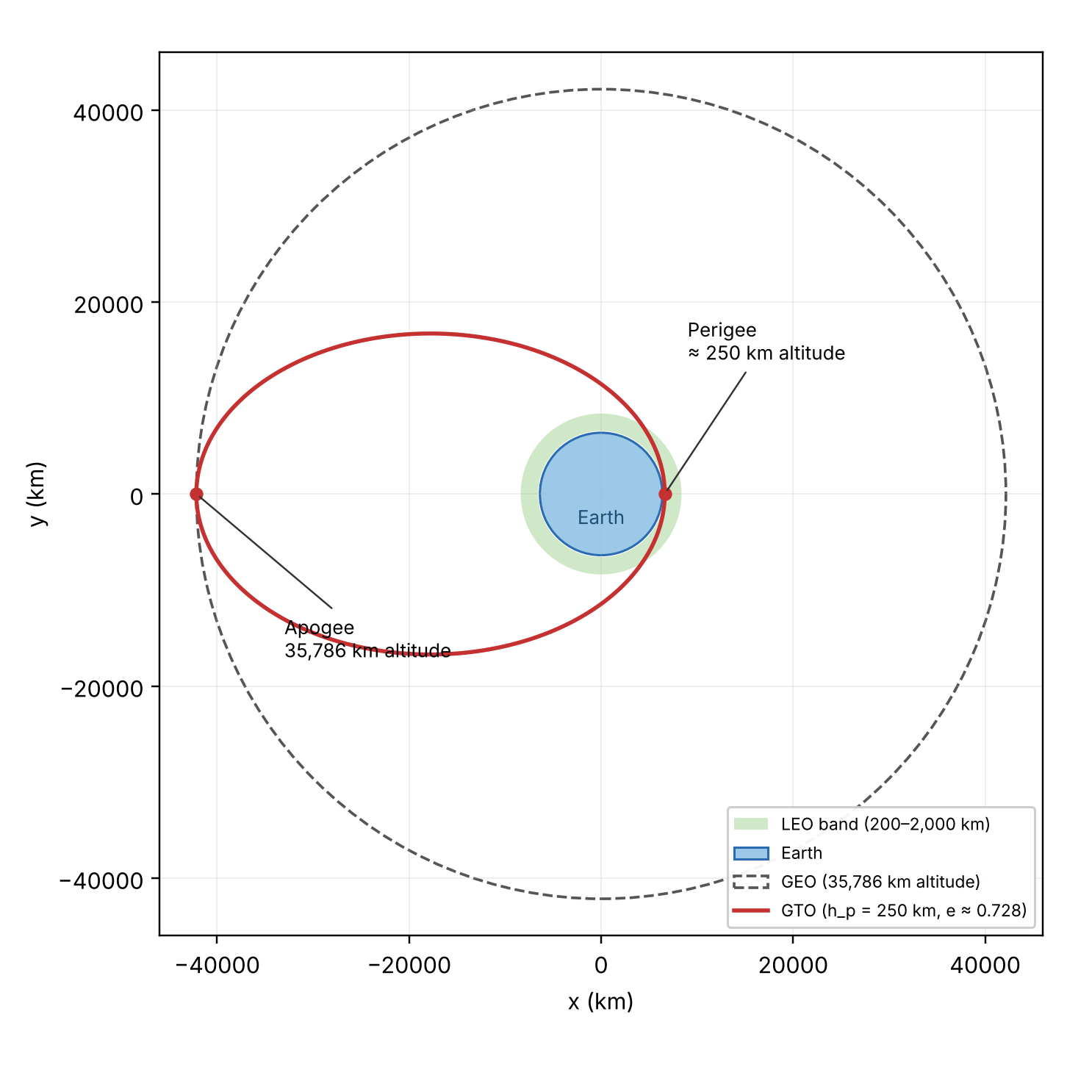
شکل ۱-۱: هندسه‌ی مدار انتقال زمین‌ثابت با حضیض ۲۵۰ کیلومتری نسبت به مدار پایین زمین و مدار زمین‌ثابت، با مقیاس واقعی (مأخذ: تهیه‌شده توسط نگارنده بر اساس ثابت‌های مداری متداول)
ادبیات جدید بادبان‌های پسا دو نکته را روشن کرده است: نخست، این فناوری از مرحله‌ی مفهوم عبور کرده و در مأموریت‌های واقعی کوچک‌ماهواره‌ای آزمایش شده است (تاکدا و همکاران، ۲۰۲۳)؛ دوم، نتایج صحه‌گذاری زیرسامانه‌های بادبان پسا نیز منتشر شده است (پوتیش و همکاران، ۲۰۲۵) و موفقیت سامانه فقط به مساحت اسمی وابسته نیست، بلکه به استقرار، پایداری شکل، محیط جوی و دوام ماده نیز مربوط است. از این منظر، موضوع پایان‌نامه حاضر در نقطه‌ی اتصال سه مسئله قرار می‌گیرد: دینامیک بلندمدت GTO، طراحی سامانه‌ی افزایش پسا و ارزیابی انطباق با الزامات دفع پس از مأموریت.

۱-۱-۱ معماری مأموریت و جایگاه استیج جدایشی
در معماری مأموریت‌های مخابراتی، پرتابگر ماهواره را ابتدا در مداری بیضوی با اوجی نزدیک به ارتفاع زمین‌ثابت قرار می‌دهد. ماهواره سپس با سامانه‌ی پیشران خود اوج و میل مداری را اصلاح می‌کند، اما استیج بالایی الزاماً این مانور را انجام نمی‌دهد و در مدار انتقال باقی می‌ماند. این تصمیم از نظر عملکرد پرتاب ممکن است بهینه باشد، ولی از منظر پایداری محیط مداری یک تعهد پس از مأموریت ایجاد می‌کند. اگر دفع از ابتدا در معماری مأموریت دیده نشود، در پایان عمر ممکن است نه سوخت کافی برای مانور باقی بماند و نه امکان فرمان‌دهی مطمئن وجود داشته باشد.

۱-۱-۲ تفاوت استیج GTO با ماهواره‌ی کوچک
استیج جدایشی را نباید از نظر رفتار مداری با ماهواره‌ی کوچک یکسان دانست. ماهواره‌ی کوچک معمولاً جرم کم و سطح بازشونده‌ی قابل توجه دارد، در حالی که استیج ممکن است جرم چند صد تا چند هزار کیلوگرمی و سطح بدنه‌ی محدودی داشته باشد. عامل تعیین‌کننده نسبت سطح مؤثر به جرم است. هرچه این نسبت کوچک‌تر باشد، شتاب پسا برای چگالی و سرعت یکسان کمتر می‌شود و زمان کاهش انرژی مداری افزایش می‌یابد. بنابراین، استفاده از فناوری بادبان کوچک‌ماهواره‌ای برای استیج بزرگ باید با مقیاس‌گذاری جرم و سطح ارزیابی شود.

۱-۱-۳ پیامدهای مدار بیضوی
در GTO، سرعت جسم در حضیض زیاد و در اوج کم است. پسا در نزدیکی حضیض، با وجود کوتاه‌بودن زمان عبور، بخش مهمی از کاهش انرژی را ایجاد می‌کند؛ زیرا چگالی جو در آن ناحیه چندین مرتبه‌ی بزرگی بیشتر از اوج است. پسای حضیض ابتدا بیشتر ارتفاع اوج را پایین می‌آورد و ارتفاع حضیض با تأخیر کاهش می‌یابد؛ بنابراین کاهش انرژی الزاماً با کاهش فوری حضیض همراه نیست. انرژی و تکانه‌ی زاویه‌ای هم‌زمان تغییر می‌کنند و اختلالات گرانشی می‌توانند سهم هرکدام را جابه‌جا کنند. به همین دلیل، بررسی تنها ارتفاع لحظه‌ای یا تنها نیم‌قطر بزرگ برای تعیین زمان ورود مجدد کافی نیست.

۱-۱-۴ حساسیت به آرایش زاویه‌ای
آرگومان حضیض و طول گره‌ی صعودی در لحظه‌ی جدایش، جهت‌گیری بیضی و صفحه‌ی مدار را تعیین می‌کنند. در میدان گرانشی مرکزی، این زوایا بیشتر نقش هندسی دارند؛ اما در حضور J2، ماه، خورشید و فشار تابش، خودشان در زمان تغییر می‌کنند و با جهت اجرام سوم وارد برهم‌کنش می‌شوند. بنابراین، دو استیج با حضیض و اوج یکسان می‌توانند تاریخچه‌ی عمر کاملاً متفاوتی داشته باشند (وانگ و گورفیل، ۲۰۱۷). این نکته مبنای انتخاب جاروب زاویه‌ای و نمونه‌برداری لاتین ابرمکعبی در این پژوهش است.

۱-۲ بیان مسئله
استیج جدایشی باقی‌مانده در GTO ممکن است بدون اقدام اصلاحی، مدت‌زمانی طولانی در مداری با حضیض عبوری از ناحیه‌ی مدار پایین زمین باقی بماند. این وضعیت از دو جهت مسئله‌ساز است: از یک سو، عمر مداری به شرایط اولیه و تشدیدهای لونیسولار حساس است و از سوی دیگر، جرم زیاد استیج باعث می‌شود پسا به‌تنهایی برای خروج سریع کافی نباشد. بررسی‌های دینامیکی GTO نشان داده‌اند که ارتفاع حضیض اولیه، میل مداری و پارامترهای زاویه‌ای می‌توانند احتمال ورود مجدد و زمان آن را به‌شدت تغییر دهند (اسکولیدو و همکاران، ۲۰۱۸؛ وانگ و گورفیل، ۲۰۱۷).
راه‌حل فعال، مانند مانور پیشرانشی، به مصرف سوخت، آمادگی سامانه و قابلیت فرمان‌پذیری استیج نیاز دارد. در برابر آن، بادبان پسا یک راه‌حل غیرفعال یا کم‌مصرف ارائه می‌کند: پس از پایان مأموریت، سطحی بازشونده مستقر می‌شود و نسبت سطح مؤثر به جرم را افزایش می‌دهد. با این حال، سه پرسش طراحی باقی می‌ماند. نخست، آیا استقرار بادبان در همه‌ی هندسه‌های ورود سودمند است؟ دوم، آیا افزایش مساحت همیشه عمر مداری را کاهش می‌دهد؟ سوم، آیا مدلی که تنها پسا را لحاظ می‌کند، برای تعیین مساحت بادبان قابل اعتماد است؟ آزمایش‌های مداری ALE-1 نشان داده‌اند که حتی در صورت تغییر شکل بادبان و تبدیل‌شدن آن به بادبان پرچمی، اثر دفع می‌تواند باقی بماند، اما مقدار آن باید با داده‌ی پروازی و مدل‌سازی مقایسه شود (تاکدا و همکاران، ۲۰۲۳).

۱-۲-۱ مدل انرژی مداری
انرژی ویژه‌ی مداری جسم در مدل گرانش مرکزی تابعی از نیم‌قطر بزرگ است. نیروی پسا با مخالفت با سرعت نسبی، انرژی مکانیکی را کاهش می‌دهد و نیم‌قطر بزرگ را تغییر می‌دهد. چون چگالی با ارتفاع تقریباً نمایی کاهش می‌یابد، تغییر اندک ارتفاع حضیض می‌تواند مقدار انرژی ازدست‌رفته در هر گردش را به‌شدت تغییر دهد. این رفتار غیرخطی توضیح می‌دهد چرا زمان خروج ممکن است در چند سناریوی نزدیک به هم، اختلاف زیادی داشته باشد و چرا میانگین‌گیری ساده باید با احتیاط استفاده شود.

۱-۲-۲ سطح مؤثر بادبان
مساحت هندسی بادبان با مساحت مؤثر یکی نیست. سطح مؤثر به نگرش، شکل بازشده، چین‌خوردگی، سایه‌اندازی بدنه و جهت جریان وابسته است. در مدل مقدماتی می‌توان این اختلاف را با ضریب مؤثرشدگی نمایش داد، اما مقدار ضریب باید در تحلیل حساسیت تغییر کند. اگر مساحت هندسی ۱۴۰ مترمربع و ضریب مؤثرشدگی ۰٫۵ باشد، جسم لزوماً مانند بادبان ثابت ۷۰ مترمربعی رفتار نمی‌کند؛ زیرا در حالت تامبلینگ، جهت سطح در طول مدار و زمان تغییر می‌کند.

۱-۲-۳ مدل چگالی جو
چگالی جو در حضیض تابعی از ارتفاع، فعالیت خورشیدی، شاخص ژئومغناطیسی، زمان محلی و موقعیت جغرافیایی است. مدل‌های تجربی مانند NRLMSIS (امرت و همکاران، ۲۰۲۱) این وابستگی‌ها را با داده‌های مشاهده‌ای تقریب می‌زنند، اما اجرای آن‌ها به ورودی‌ها و پیاده‌سازی معتبر نیاز دارد. مدل نمایی ساده برای مقایسه‌ی سناریوها مفید است، ولی نباید خروجی آن بدون تحلیل حساسیت به‌عنوان تاریخ قطعی ورود مجدد معرفی شود. در این پژوهش، عدم‌قطعیت چگالی با تغییر پارامترهای محیطی و ضریب پسا بازتاب داده می‌شود.

۱-۲-۴ فعالیت خورشیدی
فعالیت خورشیدی در ارتفاع‌های پایین بر گرمایش و انبساط جو اثر می‌گذارد. در دوره‌ی فعالیت بیشتر، چگالی در یک ارتفاع ثابت می‌تواند افزایش یابد و عمر مداری را کوتاه کند. در GTO، این اثر در حوالی حضیض ظاهر می‌شود، اما چون جسم فقط بخش کوتاهی از مدار را در جو می‌گذراند، اثر تجمعی آن به تاریخچه‌ی ارتفاع حضیض وابسته است. از این رو، سناریوی خورشیدی پایه باید همراه با سناریوهای کمینه و بیشینه بررسی شود.

۱-۲-۵ اثر J2
ضریب J2 اثر اصلی پهن‌شدگی زمین را وارد مدل می‌کند و موجب پسرفت گره‌ی صعودی (در مدارهای پیش‌رو) و چرخش آرگومان حضیض می‌شود (والادو، ۲۰۱۳). این اثر ممکن است به‌طور مستقیم جسم را وارد جو نکند، اما جهت‌گیری مدار نسبت به ماه و خورشید را تغییر می‌دهد. در تحلیل‌های چندساله، همین تغییر فاز می‌تواند زمان قرارگیری جسم در نواحی مساعد یا نامساعد برای کاهش حضیض را جابه‌جا کند. حذف J2 بنابراین یک ساده‌سازی دینامیکی است که باید در اعتبار مدل توجیه شود.

۱-۲-۶ جرم سوم ماه و خورشید
اختلال جرم سوم از اختلاف میدان گرانشی ماه یا خورشید در محل جسم و مرکز زمین به‌دست می‌آید. این اثر در اوج بلند GTO نسبت به پسا اهمیت بیشتری دارد (کلمبو، ۲۰۱۹). تغییرات تدریجی خروج از مرکزیت، میل و آرگومان حضیض ممکن است در برخی آرایش‌ها به کاهش سریع حضیض و در برخی آرایش‌ها به ماندگاری طولانی‌تر منجر شود. تشدیدهای لونیسولار نیز می‌توانند حساسیت به شرایط اولیه را افزایش دهند (ترسکو و همکاران، ۲۰۲۵). بنابراین، یک مدل فقط‌پسا نمی‌تواند بدون مقایسه‌ی مستقیم، مبنای نهایی اندازه‌گذاری باشد.

۱-۲-۷ فشار تابش خورشیدی
استقرار بادبان نسبت سطح به جرم را افزایش می‌دهد و حساسیت جسم به فشار تابش خورشیدی را بیشتر می‌کند (کاروالیو و همکاران، ۲۰۲۳). اگر سطح کاملاً متقارن و نگرش ثابت باشد، بخشی از اثر در میانگین‌گیری حذف می‌شود؛ اما در شکل نامتقارن یا نگرش متغیر، مؤلفه‌های تجمعی ممکن است باقی بمانند. بادبان مورد مطالعه برای افزایش پسا طراحی شده است، نه برای پیشرانش خورشیدی، اما همین تفاوت باعث نمی‌شود فشار تابش در همه‌ی سناریوها قابل حذف باشد.

۱-۲-۸ مقایسه‌ی روش‌های دفع
دفع پیشرانشی کنترل‌پذیری بیشتری دارد، اما نیازمند سوخت، سلامت عملگرها و فرمان‌پذیری پس از مأموریت است. مدار گورستان برای برخی اجسام زمین‌ثابت مناسب است، اما برای استیجی که حضیض آن از ناحیه‌ی LEO عبور می‌کند، الزاماً پاسخ مستقیم نیست. بادبان پسا جرم و توان کمی نیاز دارد، ولی به استقرار، دوام ماده و محیط جوی وابسته است. تترها و سامانه‌های ترکیبی نیز گزینه‌های دیگرند، و چترهای دفع مستقل از نگرش نیز در حال توسعه‌اند (هیل، ۲۰۲۳). انتخاب فناوری باید با معیار عمر، ریسک تولید قطعه، جرم، حجم و قابلیت آزمون انجام شود.

۱-۲-۹ صورت‌بندی مسئله و پرسش اصلی
شکل ۱-۲ نقش‌های اصلی نیروها را به‌صورت مفهومی نشان می‌دهد: پسا عمدتاً در حضیض مؤثر است، اختلالات ماه و خورشید در کل مدار انباشته می‌شوند، فشار تابش خورشیدی با نسبت سطح به جرم افزایش می‌یابد و J2 جهت‌گیری مدار را در زمان تغییر می‌دهد. نمودار تنها نقش نسبی هر نیرو را نشان می‌دهد؛ اندازه‌ی واقعی هر اثر فقط با اجرای عددی فصل چهارم تعیین می‌شود.
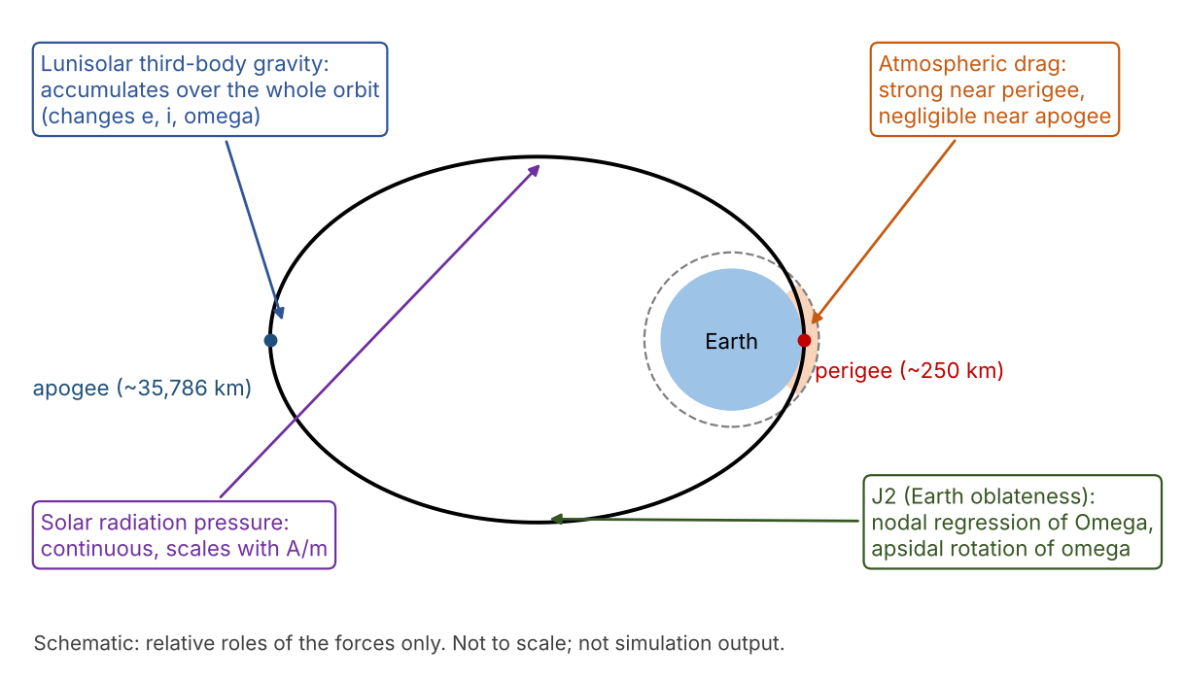
شکل ۱-۲: نقش مفهومی نیروهای اصلی در مدل‌سازی عمر مداری استیج GTO؛ مقادیر نمودار نسبی و توضیحی‌اند و جایگزین خروجی فصل چهارم نیستند.
در این پژوهش، مسئله به‌صورت زیر صورت‌بندی می‌شود: برای استیجی با جرم پایه‌ی ۲۰۰۰ کیلوگرم، حضیض اولیه‌ی ۲۵۰ کیلومتر و اوج نزدیک به ارتفاع زمین‌ثابت، چه رابطه‌ای میان هندسه‌ی ورود، مدل نیروها، مساحت بادبان و عمر مداری وجود دارد و حداقل مساحت لازم برای رعایت مهلت ۲۵ ساله در چه شرایطی به‌دست می‌آید؟ بنابراین، پرسش اصلی پژوهش این است: آیا بادبان پسای ایده‌آل می‌تواند در برابر تغییرات هندسه‌ی ورود و عدم‌قطعیت پارامترهای جوی، دفع استیج GTO را در مهلت مقرر تضمین کند؟

۱-۳ اهمیت و ضرورت پژوهش
ضرورت علمی پژوهش از این واقعیت ناشی می‌شود که GTO را نمی‌توان صرفاً نسخه‌ای با ارتفاع بیشتر از مدار پایین زمین دانست. جسم در هر دور، بخش کوتاهی از مسیر را در جو متراکم طی می‌کند و بخش عمده‌ی زمان را در ناحیه‌ای می‌گذراند که اثرات گرانشی ماه و خورشید و فشار تابش خورشیدی اهمیت دارند. در نتیجه، خطای کوچک در نحوه‌ی مدل‌سازی اختلالات می‌تواند به اختلاف بزرگ در زمان ورود مجدد منجر شود. پژوهش‌های مربوط به عمر دینامیکی GTO نیز نشان داده‌اند که نتیجه به شرایط اولیه حساس است و نواحی حساس مداری وجود دارد (اسکولیدو و همکاران، ۲۰۱۸).
ضرورت مهندسی و کاربردی پژوهش به انتخاب اندازه‌ی سامانه‌ی دفع مربوط است. بادبان بزرگ‌تر معمولاً جرم، حجم ذخیره‌سازی، بار مکانیکی و ریسک استقرار بیشتری دارد. بادبان کوچک‌تر ممکن است در برخی هندسه‌ها مهلت ۲۵ ساله را برآورده نکند. بنابراین، طراحی منطقی باید به‌جای ارائه‌ی یک عدد قطعی، بازه‌ی مساحت، هندسه‌های شکست و حساسیت به ضریب پسا و چگالی جو را گزارش کند. مطالعات سامانه‌های افزایش پسا در مدار پایین زمین نیز بر تحلیل آیرودینامیکی بادبان به روش شبیه‌سازی مستقیم مونت‌کارلو (چن و همکاران، ۲۰۲۴)، ارزیابی عملکرد بادبان پسای پایدارشده با چرخش (نیکولای و منگالی، ۲۰۲۴) و صحه‌گذاری زیرسامانه‌های بادبان پسا و استقرار آن‌ها (پوتیش و همکاران، ۲۰۲۵) تمرکز کرده‌اند. از این منابع برمی‌آید که مساحت هندسی به‌تنهایی شاخص کافی عملکرد نیست و تحلیل باید ضریب آیرودینامیکی، استقرار و صحه‌گذاری زیرسامانه را هم‌زمان در نظر بگیرد.
ضرورت مقرراتی نیز مهم است. ISO 24113:2023 و رهنمودهای IADC، دفع پس از مأموریت و کاهش احتمال تولید زباله‌ی جدید را جزو الزامات اصلی پایداری مداری می‌دانند (ایزو، ۲۰۲۳؛ IADC، ۲۰۲۵). مهلت ۲۵ ساله نباید به‌عنوان یک عدد مستقل از مدل فیزیکی تفسیر شود؛ این مهلت یک معیار تصمیم‌گیری است و باید با مدل مشخص، فرض‌های آشکار و تحلیل عدم‌قطعیت آزموده شود. به‌ویژه برای استیج‌های GTO، باید روشن شود که آیا جسم در منطقه‌ی حفاظت‌شده‌ی LEO باقی می‌ماند و آیا مسیر طبیعی آن به ورود مجدد منتهی می‌شود.
ضرورت روش‌شناختی پژوهش، ایجاد زنجیره‌ای قابل بازتولید از ورودی تا نتیجه است. در این زنجیره، مدل کامل نیروها برای پاسخ نهایی و مدل ساده‌تر برای غربالگری استفاده می‌شود؛ آزمون هندسه‌ی ورود با جاروب زاویه‌ای و نمونه‌برداری لاتین ابرمکعبی (مککی و همکاران، ۲۰۰۰) انجام می‌شود؛ و نتیجه با معیار مشخص «نخستین رسیدن حضیض به ارتفاع ۱۲۰ کیلومتر» گزارش می‌شود. این چارچوب از تبدیل نتایج یک حالت خاص به ادعای عمومی جلوگیری می‌کند.

۱-۳-۱ ضرورت علمی: پیوند دینامیک کوتاه‌مدت و بلندمدت
مسئله‌ی اصلی در GTO از ترکیب دو مقیاس زمانی متفاوت شکل می‌گیرد. در مقیاس یک گردش مداری، جسم تقریباً تمام مسیر خود را در خلأ نسبی طی می‌کند و تنها در حوالی حضیض با لایه‌های رقیق جو برهم‌کنش دارد. در مقیاس ماه‌ها و سال‌ها، همین تغییر کوچک انرژی در هر عبور می‌تواند نیم‌قطر بزرگ و خروج از مرکزیت را تغییر دهد. هم‌زمان، اختلالات ماه و خورشید در هر گردش، خروج از مرکزیت مدار را به‌تدریج تغییر می‌دهند (تالو و همکاران، ۲۰۲۱). برآیند این دو فرآیند ممکن است مسیر جسم را به ناحیه‌ای ببرد که حضیض سریع‌تر پایین بیاید، یا برعکس، برای مدت طولانی آن را از ورود مجدد دور نگه دارد.
از نظر روش‌شناختی، این ویژگی نشان می‌دهد که استفاده از یک میانگین‌گیری ساده بدون آزمون اعتبار آن خطرناک است. میانگین‌گیری زمانی مفید است که اثرهای نوسانی در مقیاس کوتاه، رفتار کلی را تغییر ندهند. اما در مدارهای با خروج از مرکزیت زیاد، زمان حضور در نزدیکی حضیض کوتاه و شدت پسا بسیار غیرخطی است. همچنین، وقتی اختلالات لونیسولار با عناصر مداری هم‌زمانی پیدا می‌کنند، میانگین‌گیری می‌تواند ساختارهای تشدیدی را پنهان کند. بنابراین، مقایسه‌ی مدل A و B در این پایان‌نامه فقط مقایسه‌ی دو کد نیست؛ آزمونی برای تعیین دامنه‌ی اعتبار یک ساده‌سازی فیزیکی است.

۱-۳-۲ ضرورت طراحی سامانه‌ی بادبان پسا
بادبان پسا در ظاهر یک سطح ساده است، اما عملکرد آن به چند زنجیره‌ی طراحی وابسته است. سطح باید در زمان مناسب آزاد شود، بازوها باید بتوانند در محیط بی‌وزنی باز شوند، غشاء باید در برابر چرخه‌های حرارتی و تابش دوام بیاورد و پس از استقرار، سطح مؤثر آن در برابر جریان نسبی جو باید به‌اندازه‌ی کافی بزرگ باقی بماند. گزارش‌های مربوط به سامانه‌های پروازی نشان داده‌اند که تغییر شکل بادبان الزاماً به معنی شکست مأموریت نیست؛ بااین‌حال، عملکرد بادبان پرچمی با بادبان کاملاً باز تفاوت دارد و باید به‌صورت سناریوی مستقل مدل شود (تاکدا و همکاران، ۲۰۲۳).
در طراحی مقدماتی، مساحت هندسی بادبان نباید با مساحت مؤثر یکی فرض شود. می‌توان مساحت مؤثر را به‌صورت حاصل‌ضرب مساحت هندسی در یک ضریب نگرش و استقرار تعریف کرد. این ضریب در حالت ایده‌آل به یک نزدیک است، اما در حالت تامبلینگ، تاخوردگی، سایه‌اندازی یا استقرار ناقص کاهش می‌یابد. این تمایز برای جلوگیری از خوش‌بینی کاذب مهم است؛ زیرا افزایش مساحت هندسی زمانی ارزشمند است که به افزایش واقعی سطح برخورد با جریان جو منجر شود.
از سوی دیگر، افزایش مساحت بادبان پسا می‌تواند اثر فشار تابش خورشیدی را نیز افزایش دهد. در ارتفاع اوج GTO، چگالی جو بسیار کم است و نیروی پسا تقریباً ناچیز می‌شود، اما فشار تابش خورشیدی همچنان می‌تواند شتابی پیوسته ایجاد کند. بنابراین، بادبان پسا در GTO صرفاً یک ابزار آیرودینامیکی نیست و تغییر نسبت سطح به جرم، حساسیت مدار را نسبت به نیروهای غیرگرانشی هم افزایش می‌دهد. این موضوع دلیل دیگری برای استفاده از مدل کامل در ارزیابی نهایی است.

۱-۳-۳ ضرورت مقرراتی و معیار تصمیم
رهنمودهای کاهش زباله‌ی فضایی، یک حد زمانی را به‌عنوان معیار تصمیم تعیین می‌کنند (IADC، ۲۰۲۵)، اما خودشان جایگزین تحلیل مأموریت نیستند. برای پاسخ به این پرسش که یک استیج منطبق است یا نه، باید لحظه‌ی پایان مأموریت، تعریف ورود مجدد، احتمال موفقیت دفع و احتمال تولید قطعه‌ی جدید مشخص باشد. در این پژوهش، معیار زمانی به‌صورت محافظه‌کارانه و شفاف تعریف می‌شود: زمان اولین رسیدن ارتفاع حضیض به ۱۲۰ کیلومتر از سطح زمین. این معیار با هدف مقایسه‌ی سناریوها انتخاب شده و نباید با پیش‌بینی کامل خطر بازگشت قطعات یا احتمال تلفات انسانی یکسان تلقی شود.
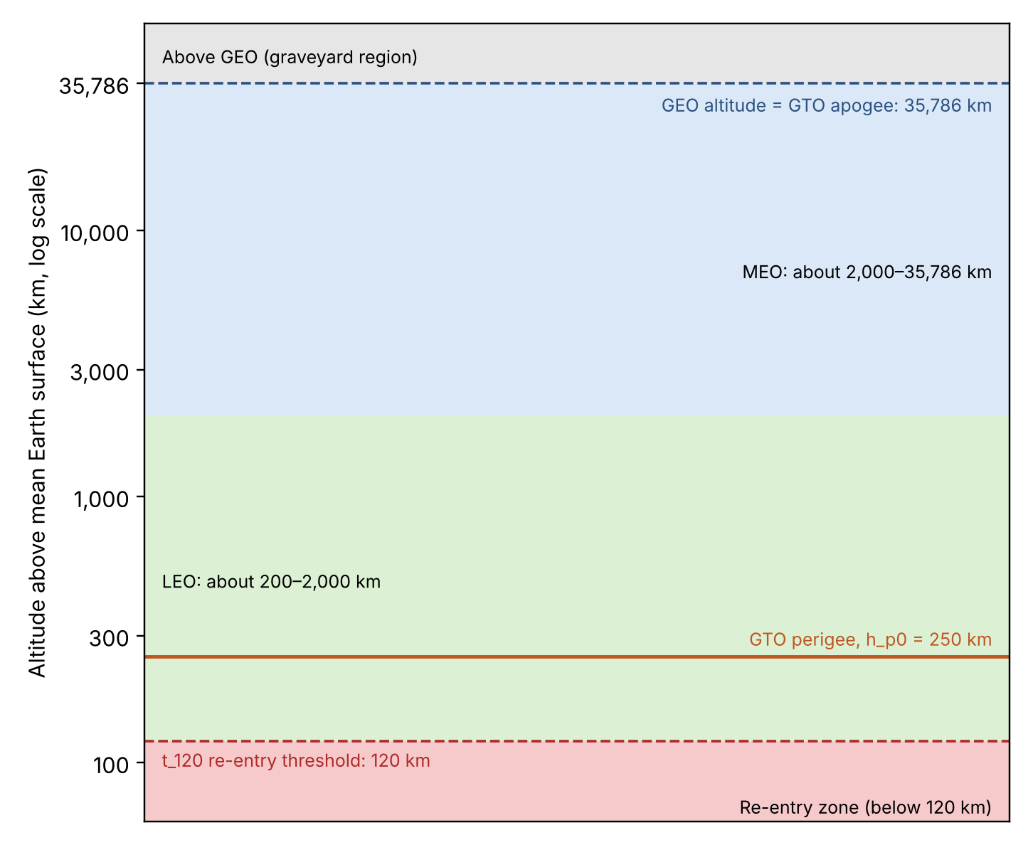
شکل ۱-۳: ناحیه‌های ارتفاعی مدارهای مرتبط با پژوهش و آستانه‌ی ۱۲۰ کیلومتری ورود مجدد (مأخذ: تهیه‌شده توسط نگارنده)
استاندارد ISO 24113:2023 علاوه بر دفع، بر پیشگیری از انفجار، محدودکردن تولید قطعات و توجه به قابلیت اطمینان سامانه تأکید دارد (ایزو، ۲۰۲۳). بنابراین، حتی اگر یک بادبان در شبیه‌سازی عمر مداری را کوتاه کند، برای استفاده‌ی عملی باید آزمون‌های استقرار، دوام ماده، سازگاری با پرتاب و عدم ایجاد زباله‌ی ثانویه نیز انجام شود. خروجی این پایان‌نامه از این منظر یک فیلتر طراحی است: سناریوهایی را که از نظر عمر مداری نامناسب‌اند حذف می‌کند، اما به‌تنهایی گواهی صلاحیت پروازی صادر نمی‌کند.

۱-۳-۴ شکاف پژوهشی دقیق
شکاف پژوهشی این مطالعه را می‌توان در چهار گزاره خلاصه کرد. نخست، بسیاری از مطالعات بادبان پسا روی LEO متمرکزند، جایی که پسا در تمام گردش‌ها سهم بیشتری دارد. دوم، بسیاری از مطالعات GTO بر تکامل طبیعی و تشدیدهای لونیسولار تمرکز دارند و بادبان پسا را وارد مدل نمی‌کنند. سوم، مطالعات طراحی بادبان اغلب یک هندسه‌ی نماینده را بررسی می‌کنند، در حالی که عناصر ω و Ω در لحظه‌ی جدایش لزوماً قابل انتخاب نیستند. چهارم، نتیجه‌ی طراحی معمولاً با یک مساحت منفرد بیان می‌شود و دامنه‌ی عدم‌قطعیت چگالی، ضریب پسا و استقرار به‌طور کامل گزارش نمی‌شود. این پایان‌نامه تلاش می‌کند این چهار فاصله را با یک طرح آزمایش واحد به هم متصل کند.
در این چارچوب، سهم پژوهش حاضر ادعای ساخت یک سامانه‌ی پروازی جدید نیست؛ سهم آن ارائه‌ی یک روش ارزیابی قابل بازتولید برای یک مسئله‌ی کم‌بررسی‌شده است. روش پیشنهادی، مدل کامل و ساده‌شده را کنار هم قرار می‌دهد، هندسه‌ی ورود را جاروب می‌کند، مساحت بادبان را به‌عنوان متغیر طراحی تغییر می‌دهد و نتیجه را با معیار انطباق گزارش می‌کند. این ساختار امکان آن را فراهم می‌کند که در مطالعات بعدی، مدل جو یا مدل نگرش بدون تغییر منطق اصلی آزمایش جایگزین شود.

۱-۴ اهداف پژوهش

۱-۴-۱ هدف اصلی
هدف اصلی، ارزیابی کمی امکان دفع غیرفعال استیج‌های جدایشی GTO با بادبان پسا و تعیین محدوده‌ی مساحتی است که در یک مجموعه‌ی نماینده از هندسه‌های ورود، معیار ۲۵ ساله را برآورده می‌کند.

۱-۴-۲ اهداف جزئی
۱. ساخت مدل عددی کامل شامل گرانش زمین با جمله‌ی J2، پسا، گرانش ماه و خورشید و فشار تابش خورشیدی.
۲. ساخت مدل میانگین‌گیری‌شده‌ی فقط‌پسا و کمّی‌سازی اختلاف آن با مدل کامل.
۳. تعیین عمر طبیعی استیج برای طیفی از آرگومان حضیض و طول گره‌ی صعودی.
۴. تعیین مساحت بادبان لازم و شناسایی هندسه‌هایی که با مساحت پایه منطبق نمی‌شوند.
۵. اجرای تحلیل حساسیت نسبت به ارتفاع حضیض، ضریب پسا، چگالی جو، زمان استقرار و نگرش مؤثر بادبان.

۱-۵ سؤال‌های پژوهش
۱. سهم اختلالات لونیسولار و فشار تابش خورشیدی در عمر مداری استیج GTO چقدر است؟
۲. عمر طبیعی و مساحت بادبان لازم در برابر هندسه‌ی ورود چگونه تغییر می‌کند؟
۳. نتیجه نسبت به ضریب پسا، چگالی جو، ارتفاع حضیض و زمان استقرار چه میزان حساسیت دارد؟
۴. آیا یک مساحت واحد می‌تواند معیار ۲۵ ساله را برای بیشتر هندسه‌های بررسی‌شده برآورده کند؟

۱-۶ فرضیه‌های پژوهش

۱-۶-۱ فرضیه‌ی اصلی
مدل کامل نیروها نسبت به مدل فقط‌پسا، برآورد متفاوت و از نظر طراحی معناداری از عمر مداری استیج GTO ارائه می‌کند؛ بادبان پسا می‌تواند عمر را کاهش دهد، اما مساحت لازم به هندسه‌ی ورود و شرایط محیطی وابسته است.

۱-۶-۲ فرضیه‌های جزئی
H1: عمر طبیعی استیج GTO با حضیض اولیه‌ی ۲۵۰ کیلومتر در برابر تغییرات آرگومان حضیض و طول گره‌ی صعودی یکنواخت نیست و بخشی از هندسه‌ها در مهلت ۲۵ ساله منطبق نمی‌شوند.
H2: حذف اختلالات ماه، خورشید و فشار تابش خورشیدی، در برخی هندسه‌ها عمر مداری را به‌طور معناداری بیش‌برآورد می‌کند.
H3: افزایش مساحت بادبان احتمال انطباق با مهلت ۲۵ ساله را در مجموعه‌ی هندسه‌های ورود افزایش می‌دهد، اما این رابطه الزاماً یکنواخت نیست و نواحی هندسی که با مساحت یکسان منطبق نمی‌شوند باید شناسایی شوند.

۱-۶-۳ روش آزمون فرضیه‌ها
فرضیه‌ی H1 بر این ایده استوار است که خروج طبیعی به هندسه‌ی ورود وابسته است. آزمون آن باید بدون بادبان و با شرایط محیطی یکسان انجام شود. خروجی مناسب شامل عمر مداری، کمینه‌ی حضیض و وضعیت انطباق برای هر حالت است. اگر برخی هندسه‌ها تا پایان ۲۵ سال وارد نشوند، نتیجه باید به‌صورت تعداد و درصد گزارش شود و از تعمیم یک حالت مطلوب به کل فضای ورود پرهیز شود.
فرضیه‌ی H2 تفاوت اثر فیزیکی و اثر روش عددی را جدا می‌کند. مدل B فقط پسا را با میانگین‌گیری مداری نمایش می‌دهد، در حالی که مدل A جمله‌های اصلی نیروها را در انتگرال‌گیری مستقیم وارد می‌کند. اختلاف خروجی این دو مدل نشان می‌دهد ساده‌سازی حذف‌شده چه اثری دارد، اما به‌تنهایی نشان نمی‌دهد کدام جمله مسئول اختلاف است. برای پاسخ دقیق‌تر، باید اجرای حذف‌جزء انجام شود؛ یعنی مدل کامل یک‌بار بدون ماه، یک‌بار بدون خورشید و یک‌بار بدون فشار تابش اجرا شود.
فرضیه‌ی H3 بر این ایده استوار است که یک مساحت ثابت پیشنهادی، حتی اگر در بیشتر هندسه‌ها کافی باشد، ممکن است در یک ناحیه‌ی حساس شکست بخورد. بنابراین مساحت پیشنهادی باید در برابر مجموعه‌ای از هندسه‌ها و پارامترها آزموده شود. معیار پذیرش می‌تواند درصد حالت‌های منطبق، بدترین عمر مداری یا کمینه‌ی مساحت لازم باشد. اگر یک مساحت ثابت در بیشتر حالت‌ها کافی باشد ولی در ناحیه‌ای حساس شکست بخورد، نتیجه‌ی علمی شناسایی آن ناحیه است، نه اعلام کفایت مطلق.

۱-۷ تعاریف مفهومی و عملیاتی

۱-۷-۱ تعاریف مفهومی
هندسه‌ی ورود: مجموعه‌ی عناصر مداری و زمانی در لحظه‌ی جدایش، شامل نیم‌قطر بزرگ، خروج از مرکزیت، میل، آرگومان حضیض، طول گره‌ی صعودی و تاریخ آغاز تحلیل.
خروج یا دفع غیرفعال: کاهش عمر مداری بدون مانور پیشرانشی فعال پس از آغاز مرحله‌ی دفع؛ در این پژوهش، این فرایند با پسا و اختلالات طبیعی بررسی می‌شود.
عمر مداری: فاصله‌ی زمانی میان لحظه‌ی آغاز تحلیل و نخستین رسیدن جسم به معیار ورود مجدد تعریف‌شده در این پژوهش. مفهوم عمر مداری در رهنمودهای کاهش زباله‌ی فضایی نیز برای سنجش انطباق با مهلت دفع به کار می‌رود (IADC، ۲۰۲۵).
بادبان پسا: سطح بازشونده‌ای که سطح مؤثر جسم در برابر جریان رقیق جو را افزایش می‌دهد و شتاب پسا را بالا می‌برد.
نسبت سطح به جرم: نسبت سطح مؤثر کل جسم به جرم کل استیج و بادبان؛ این کمیت در تعیین شتاب پسا و فشار تابش خورشیدی نقش مستقیم دارد.
مدل کامل نیروها: مدلی که همه‌ی جمله‌های اصلی تعیین‌شده در روش پژوهش را هم‌زمان در معادلات حرکت وارد می‌کند. مدل کامل به معنای مدل بدون عدم‌قطعیت نیست؛ بلکه به معنای کامل‌بودن نسبت به دامنه‌ی این پژوهش است.
رابطه‌ی میان متغیرهای اصلی را می‌توان با شتاب پسا توضیح داد. در مدل استاندارد، شتاب پسا با چگالی جو، سرعت نسبی، ضریب پسا و نسبت سطح مؤثر به جرم متناسب است. از آنجا که چگالی جو تابعی بسیار حساس از ارتفاع است، تغییر کوچک ارتفاع حضیض می‌تواند اثر بزرگی بر افت انرژی در هر گردش ایجاد کند. این غیرخطی‌بودن علت آن است که پاسخ عمر مداری نسبت به مساحت بادبان الزاماً خطی نیست. بادبان ممکن است در یک هندسه جسم را وارد ناحیه‌ی افت سریع کند، اما در هندسه‌ی دیگر به دلیل تغییر فاز یا تکامل زاویه‌ای، نتیجه‌ی متفاوتی ایجاد کند.
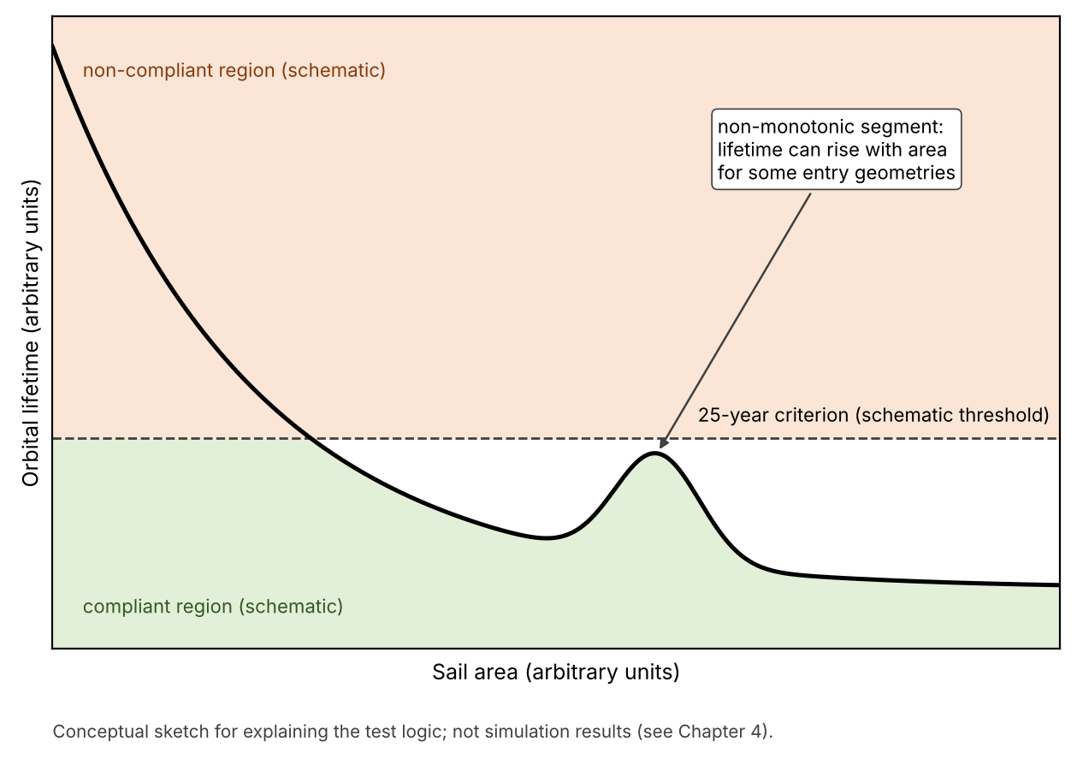
شکل ۱-۴: نمونه‌ی مفهومی از غیرخطی‌بودن پاسخ عمر مداری نسبت به مساحت بادبان؛ نمودار صرفاً برای توضیح منطق آزمون است و نتایج واقعی در فصل چهارم ارائه می‌شوند.
آرگومان حضیض و طول گره‌ی صعودی در این پژوهش متغیرهای هندسه‌ی ورود هستند. این دو پارامتر مستقیماً «خوب» یا «بد» نیستند؛ بلکه جهت‌گیری مدار را نسبت به میدان‌های گرانشی و هندسه‌ی حرکت ماه و خورشید تعیین می‌کنند. بنابراین، تفسیر نتایج نباید به این صورت باشد که یک زاویه همیشه بهترین زاویه است. نتیجه‌ی علمی مناسب، شناسایی نواحی حساس، نواحی منطبق و نواحی‌ای است که به تحلیل دقیق‌تر نیاز دارند.
ارتفاع حضیض اولیه یک متغیر کنترلی و در عین حال یک منبع عدم‌قطعیت است. اختلاف میان حضیض ۲۵۰ و ۳۰۰ کیلومتر می‌تواند مدت تماس مؤثر با جو را تغییر دهد. در نتیجه، مساحت بادبانی که برای حالت پایه کافی است، ممکن است در حالت حضیض بالاتر کافی نباشد. این تفاوت باید در تحلیل حساسیت جداگانه گزارش شود تا عدد طراحی پایه به‌اشتباه به همه‌ی پرتاب‌ها تعمیم داده نشود.

۱-۷-۲ تعاریف عملیاتی
در شبیه‌سازی، عمر مداری زمان نخستین رسیدن ارتفاع حضیض یا شعاع مداری به آستانه‌ی ۱۲۰ کیلومتر بالاتر از سطح زمین است. اگر این رویداد تا پایان بازه‌ی ۲۵ ساله رخ ندهد، حالت «غیرمنطبق» ثبت می‌شود و زمان آن به‌صورت «بیش از ۲۵ سال» گزارش خواهد شد.
آرگومان حضیض در بازه‌ی صفر تا ۳۳۰ درجه با گام ۳۰ درجه جاروب می‌شود و برای ترکیب آرگومان حضیض و طول گره‌ی صعودی، از نمونه‌برداری لاتین ابرمکعبی شانزده‌نقطه‌ای استفاده می‌شود. ارتفاع حضیض پایه ۲۵۰ کیلومتر است و ارتفاع ۳۰۰ کیلومتر در تحلیل حساسیت آزموده می‌شود.
مساحت بادبان به‌صورت مساحت هندسی بر حسب مترمربع تعریف می‌شود. در نگرش ایده‌آل، ضریب سطح مؤثر برابر یک و در حالت تامبلینگ، ضریب سطح مؤثر به‌صورت سناریویی کاهش می‌یابد. جرم کل شامل جرم استیج و جرم سامانه‌ی بادبان است.
مدل A انتگرال‌گیری مستقیم معادلات حرکت و مدل B مدل میانگین‌گیری‌شده‌ی فقط‌پساست. تفاوت این دو مدل به‌عنوان خطای ساده‌سازی گزارش می‌شود، نه به‌عنوان خطای عددی انتگرال‌گیر.
متغیرهای هندسی شامل نیم‌قطر بزرگ، خروج از مرکزیت، میل، آرگومان حضیض، طول گره‌ی صعودی و ارتفاع حضیض‌اند. در این مطالعه، برخی از این متغیرها ثابت و برخی جاروب می‌شوند تا دامنه‌ی آزمایش کنترل‌پذیر باقی بماند. ثابت‌کردن میل و اوج به معنی بی‌اهمیت‌بودن آن‌ها نیست؛ بلکه به معنی تمرکز بر اثر زاویه‌ها و مساحت در یک معماری پایه است. هر تعمیم به پرتابگر دیگر باید با بازتنظیم این پارامترها انجام شود.
مساحت بادبان، جرم کل، ضریب پسا و ضریب مؤثرشدگی متغیرهای سامانه‌ای‌اند. افزایش مساحت معمولاً نسبت سطح به جرم را بالا می‌برد، اما جرم خود بادبان و سازه‌ی بازشونده نیز باید در محاسبه وارد شود. اگر جرم بادبان نادیده گرفته شود، مزیت آن بیش‌برآورد خواهد شد. همچنین، افزایش مساحت ممکن است حجم بسته‌بندی و ریسک استقرار را بالا ببرد. به همین دلیل، نتیجه‌ی مساحتی باید همراه با فرض جرم و نگرش ارائه شود.
چگالی جو، شاخص فعالیت خورشیدی، پارامتر ژئومغناطیسی و وضعیت هندسی ماه و خورشید متغیرهای محیطی‌اند. موقعیت خورشید و ماه با سری‌های کم‌دقت و کوتاه‌شده‌ی Meeus (میوس، ۱۹۹۸) محاسبه می‌شود. در یک اجرای پایه، این متغیرها مقدار مرجع دارند؛ در تحلیل حساسیت، بازه‌ای از آن‌ها آزموده می‌شود. هدف تحلیل حساسیت پیش‌بینی همه‌ی حالات طبیعی نیست، بلکه شناسایی پارامترهایی است که نتیجه بیشترین وابستگی را به آن‌ها دارد. این اطلاعات برای اولویت‌بندی صحه‌گذاری آینده ارزشمند است.
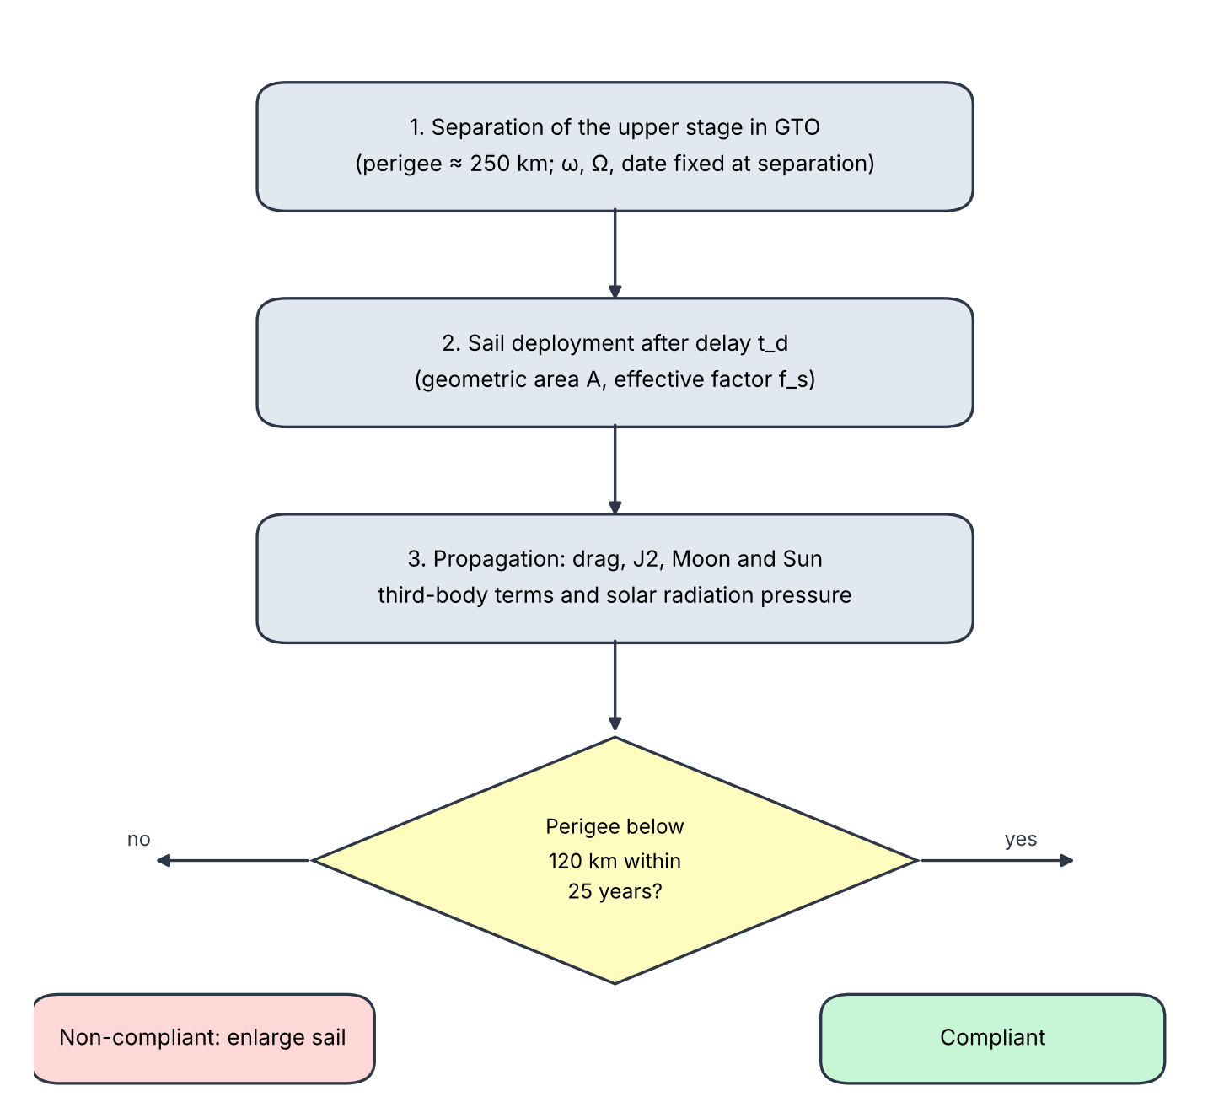
شکل ۱-۵: توالی منطقی پژوهش از هندسه‌ی ورود تا آزمون انطباق با مهلت ۲۵ ساله (مأخذ: تهیه‌شده توسط نگارنده).

۱-۸ دامنه‌ی پژوهش و محدودیت‌ها
دامنه‌ی پژوهش به استیجی با جرم پایه‌ی ۲۰۰۰ کیلوگرم، مدار انتقال با اوج نزدیک به ارتفاع زمین‌ثابت و حضیض اولیه‌ی ۲۵۰ کیلومتر محدود است. مدل، برای مقایسه‌ی سناریوها طراحی شده و ادعای پیش‌بینی دقیق یک پرتابگر یا استیج واقعی با مشخصات محرمانه ندارد.
مهم‌ترین محدودیت، بازنمایی چگالی جو است. چگالی در ارتفاع‌های پایین، فعالیت خورشیدی و شرایط ژئومغناطیسی به‌شدت متغیر است؛ بنابراین استفاده از مدل نمایی ساده‌شده باید با تحلیل حساسیت و در صورت امکان با مدل‌های تجربی مانند NRLMSIS 2.0 مقایسه شود (امرت و همکاران، ۲۰۲۱). محدودیت دوم، ایده‌آل‌سازی بادبان است: استقرار ناقص، چین‌خوردگی، تخریب ماده و تغییر نگرش می‌توانند سطح مؤثر را کاهش دهند. محدودیت سوم، نبود صحه‌گذاری مستقل با داده‌ی پروازی یا ابزارهایی مانند DRAMA و GMAT در این مرحله است. این محدودیت‌ها دامنه‌ی نتیجه‌گیری را به «ارزیابی طراحی مقدماتی» محدود می‌کنند.

۱-۸-۱ فرض‌های مدل
مدل پایه، زمین را با میدان گرانشی مرکزی و جمله‌ی پهن‌شدگی J2 نمایش می‌دهد. اثرهای گرانشی ماه و خورشید به‌عنوان جرم سوم و فشار تابش خورشیدی به‌صورت نیروی غیرگرانشی وارد می‌شوند. جو با مدل منتخب فصل سوم نمایش داده می‌شود و ضریب پسا در سناریوی پایه ثابت است. بادبان ایده‌آل پس از زمان استقرار مشخص‌شده با مساحت هندسی معلوم به مدل افزوده می‌شود. این فرض‌ها عمداً شفاف نگه داشته شده‌اند تا هر توسعه‌ی بعدی، مانند جایگزینی مدل جو تجربی یا افزودن دینامیک نگرش، قابل ردیابی باشد.
در این مطالعه، شکست سازه، برخورد با قطعات دیگر، کنترل فعال نگرش، تغییر جرم ناشی از سوخت باقی‌مانده و جزئیات بازگشت جوی مدل نمی‌شوند. حذف این فرآیندها به معنی بی‌اهمیت‌بودن آن‌ها نیست؛ بلکه به معنی تمرکز بر پرسش عمر مداری و انتخاب مساحت در مرحله‌ی طراحی مقدماتی است. هرجا نتیجه به یکی از این فرض‌ها وابسته باشد، باید به‌عنوان محدودیت گزارش شود.

۱-۸-۲ محدودیت مدل جو
مدل نمایی ساده‌شده تغییرات روزانه، فصلی و خورشیدی جو را بازنمایی نمی‌کند. این محدودیت می‌تواند در سناریوهایی که عمر مداری نزدیک مرز ۲۵ سال است، به تغییر وضعیت انطباق منجر شود. بنابراین، نتیجه‌ی مدل پایه باید به‌عنوان نتیجه‌ی مشروط به چگالی مرجع تفسیر شود. اجرای NRLMSIS یا مدل معتبر مشابه در پژوهش آینده می‌تواند دامنه‌ی عدم‌قطعیت را به شکل فیزیکی‌تری تعیین کند.

۱-۸-۳ محدودیت نگرش بادبان
مدل ایده‌آل معمولاً سطح بادبان را ثابت و کاملاً مؤثر فرض می‌کند. در واقعیت، بادبان ممکن است تامبل کند، چین بخورد یا بخشی از سطح آن به‌علت خرابی اتصال از دست برود. این اثرها نه‌تنها مقدار پسا، بلکه گشتاور و وضعیت نگرش را هم تغییر می‌دهند. بنابراین، ضریب مؤثرشدگی باید به‌عنوان پارامتر سناریویی وارد شود و نتیجه‌ی مساحت پایه بدون این توضیح قابل استفاده‌ی مهندسی نیست.

۱-۸-۴ محدودیت ورود مجدد
آستانه‌ی ۱۲۰ کیلومتر برای توقف شبیه‌سازی انتخاب شده است و مدل کامل ورود جوی نیست. در ارتفاع پایین، چگالی، گرمایش، شکست سازه و آیرودینامیک قطعات به مدل‌های جداگانه نیاز دارند. بنابراین، عمر گزارش‌شده عمر تا آغاز ورود مجدد است، نه زمان رسیدن قطعات به سطح زمین. این تفکیک باید در چکیده، فصل نتیجه‌گیری و هر استفاده‌ی بعدی از عدد عمر مداری حفظ شود.

۱-۸-۵ محدودیت داده‌های تجربی
داده‌ی پروازی برای استیج فرضی این پژوهش در دسترس نیست و عملکرد بادبان واقعی نیز به سامانه‌ی مشخص، ماده و سازوکار استقرار وابسته است. به همین علت، مقادیر خروجی نباید به یک پرتابگر واقعی بدون کالیبراسیون منتقل شوند. مقایسه با مأموریت‌هایی مانند ALE-1 (تاکدا و همکاران، ۲۰۲۳) فقط برای بررسی مرتبه‌ی بزرگی و رفتار کیفی مفید است، نه برای اثبات انطباق مستقیم. این مرزبندی میان داده‌ی تجربی و نتیجه‌ی شبیه‌سازی باید در فصل چهارم و پنجم حفظ شود.

۱-۸-۶ تمایز میان مدل مقدماتی و مدل صلاحیت پروازی
مدل مقدماتی برای پاسخ به پرسش‌های مقایسه‌ای و انتخاب معماری ساخته می‌شود. این مدل می‌تواند برخی جزئیات را با پارامتر مؤثر نمایش دهد، به شرط آن‌که دامنه‌ی اعتبارش روشن باشد. مدل صلاحیت پروازی باید هندسه‌ی واقعی، مواد، سازوکار استقرار، بارهای پرتاب، عملکرد در خلأ حرارتی، تغییر نگرش و سناریوهای خرابی را دربرگیرد. فصل حاضر و فصل‌های بعدی در سطح مدل مقدماتی باقی می‌مانند و نباید نتایج عددی آن‌ها به‌عنوان تأییدیه‌ی پروازی سامانه تفسیر شود.

۱-۹ دستاوردهای مورد انتظار
دستاورد نخست، ارائه‌ی یک مقایسه‌ی کمی میان مدل کامل و مدل فقط‌پسا برای نشان‌دادن دامنه‌ی اعتبار مدل ساده‌شده است. دستاورد دوم، تولید نقشه یا جدول تصمیم برای مساحت بادبان در برابر هندسه‌ی ورود، به‌جای ارائه‌ی یک عدد منفرد و فاقد دامنه‌ی اعتبار. دستاورد سوم، تعریف یک فرایند بازتولیدپذیر شامل ورودی‌ها، معیار ورود مجدد، بازه‌ی انتگرال‌گیری، آزمون حساسیت و داده‌های مرجع. دستاورد چهارم، فراهم‌کردن مبنایی برای توسعه‌های بعدی شامل مدل جو NRLMSIS، تحلیل نگرش و استقرار واقعی بادبان، و صحه‌گذاری با ابزارهای استاندارد. دستاورد پنجم، ارائه‌ی کد و داده‌های مرجع به‌گونه‌ای که بازتولید نتایج اصلی ممکن باشد.

۱-۹-۱ خروجی‌های قابل اندازه‌گیری
برای آن‌که دستاوردهای پژوهش قابل آزمون باشند، خروجی‌ها به چهار دسته تقسیم می‌شوند: عمر مداری بر حسب سال، کمینه‌ی ارتفاع حضیض، وضعیت انطباق یا عدم انطباق با معیار ۲۵ ساله، و مساحت کمینه‌ی بادبان در هر هندسه‌ی ورود. این خروجی‌ها باید همراه با مقدار ورودی‌های اصلی، نسخه‌ی مدل، گام زمانی یا تلرانس انتگرال‌گیر و وضعیت استقرار بادبان ذخیره شوند. چنین ساختاری از مقایسه‌ی نتایج بدون دانستن شرایط تولید آن‌ها جلوگیری می‌کند.
در گزارش نهایی، میانگین به‌تنهایی کافی نیست. باید حداقل مقدار، بیشینه، میانه و تعداد سناریوهای منطبق ارائه شود. اگر یک مساحت در ۱۵ حالت از ۱۶ حالت منطبق باشد، این نتیجه با انطباق کامل در ۱۶ حالت یکسان نیست. این تفکیک به‌ویژه برای تصمیم طراحی مهم است، زیرا طراح ممکن است معیار خود را «انطباق در همه‌ی هندسه‌های بررسی‌شده» یا «انطباق در درصد مشخصی از هندسه‌ها» تعریف کند.
همچنین، مقایسه‌ی مدل A و B باید با اختلاف مطلق و نسبی انجام شود. اختلاف مطلق بر حسب سال برای تصمیم مقرراتی قابل فهم است، در حالی که اختلاف نسبی برای مقایسه‌ی سناریوهای کوتاه و بلند مفید است. اگر یکی از مدل‌ها تا پایان بازه‌ی ۲۵ ساله به ورود نرسد، اختلاف نباید به‌صورت عدد ساختگی محاسبه شود؛ باید با برچسب «بیش از ۲۵ سال» و تحلیل کیفی مناسب گزارش شود.

۱-۹-۲ پیام تصمیم‌گیری
نتیجه‌ی این پژوهش برای تصمیم‌گیرنده باید به زبان ریسک بیان شود: چه درصدی از هندسه‌ها منطبق‌اند، بدترین حالت کدام است، کدام پارامتر بیشترین حساسیت را دارد و برای کاهش عدم‌قطعیت چه آزمونی لازم است. ارائه‌ی یک عدد مساحت بدون این چهار پرسش، تصمیم‌گیری را ساده اما شکننده می‌کند. جدول‌های فصل چهارم باید به‌گونه‌ای طراحی شوند که هم نتیجه‌ی پایه و هم دامنه‌ی تغییر آن قابل مشاهده باشد.

۱-۹-۳ کاربرد در طراحی
کاربرد عملی این فصل ارائه‌ی یک عدد جادویی نیست؛ ارائه‌ی روند تصمیم‌گیری است. طراح می‌تواند جرم و حضیض را تعیین کند، هندسه‌های محتمل جدایش را بسازد، مدل ساده را برای غربالگری اجرا کند و حالت‌های حساس را با مدل کامل بازتحلیل نماید. خروجی نهایی باید شامل مساحت پیشنهادی، درصد انطباق، بدترین حالت و پارامترهای حساس باشد. چنین گزارشی برای مقایسه‌ی معماری‌ها از یک عمر مداری منفرد مفیدتر است.

۱-۱۰ روش تحلیل و معیارهای تصمیم

۱-۱۰-۱ طرح نمونه‌برداری
جاروب منظم ω برای مشاهده‌ی روند کلی مفید است، اما برای Ω و برهم‌کنش چند متغیر ممکن است نقاط کافی ایجاد نکند. نمونه‌برداری لاتین ابرمکعبی با توزیع مناسب نقاط، پوشش فضای چندبعدی را بهبود می‌دهد. بااین‌حال، هر روش نمونه‌برداری ممکن است مرزهای باریک تشدیدی را از دست بدهد. بنابراین، نقاط شکست یا تغییر ناگهانی باید در صورت مشاهده با نمونه‌های تکمیلی نزدیک آن ناحیه بررسی شوند.

۱-۱۰-۲ معیارهای تصمیم
انتخاب یک مساحت پایه باید از منطق طراحی پیروی کند. اگر مساحت بسیار کوچک انتخاب شود، همه‌ی سناریوها شکست می‌خورند و اطلاعاتی درباره‌ی مرز عملکرد به‌دست نمی‌آید. اگر مساحت بسیار بزرگ باشد، همه‌ی سناریوها موفق می‌شوند و حساسیت هندسه و محیط پنهان می‌ماند. مساحت ۱۴۰ مترمربع در این پژوهش به‌عنوان نقطه‌ای میانی برای آزمون انتخاب شده است تا هم حالت‌های منطبق و هم غیرمنطبق دیده شوند. مقدار نهایی پیشنهادی تنها پس از اجرای جاروب مساحت و تحلیل حساسیت قابل دفاع خواهد بود.
دو معیار برای تصمیم‌گیری درباره‌ی سامانه‌ی دفع قابل استفاده است. معیار سخت‌گیرانه می‌گوید مساحت باید در بدترین هندسه‌ی ورود نیز مهلت ۲۵ ساله را برآورده کند. معیار دوم می‌گوید مساحت باید در درصد مشخصی از هندسه‌های نماینده منطبق شود و موارد شکست به‌طور جداگانه گزارش شوند. معیار اول برای مأموریت‌های با ریسک پایین‌تر محافظه‌کارانه‌تر است، اما ممکن است جرم و پیچیدگی سامانه را زیاد کند. معیار دوم برای طراحی مقدماتی مفیدتر است، به شرط آن‌که تعداد نمونه‌ها و ناحیه‌های حساس پنهان نشوند.

۱-۱۰-۳ تحلیل حذف‌جزء نیروها
برای فهم علت اختلاف مدل‌ها، مقایسه‌ی دو مدل کامل و ساده کافی نیست. باید تحلیل حذف‌جزء انجام شود. در حالت پایه همه‌ی جمله‌های مدل کامل فعال‌اند. سپس J2، گرانش ماه، گرانش خورشید و فشار تابش خورشیدی هرکدام به‌صورت جداگانه حذف می‌شوند و اثر آن‌ها بر عمر و کمینه‌ی حضیض اندازه‌گیری می‌شود. این روش به‌جای نسبت‌دادن همه‌ی اختلاف به یک عامل، سهم نسبی نیروها را آشکار می‌کند. در صورت وجود برهم‌کنش غیرخطی، مجموع اثرهای جداگانه الزاماً برابر اختلاف مدل کامل و مدل ساده نخواهد بود؛ همین اختلاف نیز بخشی از نتیجه است.

۱-۱۰-۴ زمان و ریسک استقرار بادبان
بادبان ممکن است بلافاصله پس از پایان مأموریت یا پس از یک تأخیر زمانی مستقر شود. تأخیر می‌تواند برای تخلیه‌ی انرژی، جدایش مکانیکی یا رسیدن به وضعیت مناسب سامانه لازم باشد، اما در این مدت جسم بدون افزایش سطح پسا تکامل می‌یابد. اگر جسم در دوره‌ی تأخیر وارد ناحیه‌ای با شرایط نامساعد شود، استقرار دیرهنگام ممکن است دیگر برای رعایت مهلت کافی نباشد. بنابراین، زمان استقرار یک متغیر طراحی مستقل است و نباید در مدل به‌صورت ثابت پنهان شود.
هر سامانه‌ی بازشونده، علاوه بر فایده‌ی دفع، ریسک خرابی یا تولید قطعه دارد. شکست یک اتصال می‌تواند سطح بادبان را کاهش دهد و جداشدن یک قطعه‌ی کوچک می‌تواند خود به یک جسم مداری جدید تبدیل شود. طراحی قابل قبول باید آزادسازی، قفل‌شدن، دوام نوارها و سازگاری مواد را بررسی کند. شبیه‌سازی این پایان‌نامه فقط اثر سطح مؤثر را در عمر مداری بررسی می‌کند، اما نتیجه‌ی کاربردی آن باید همراه با الزام «عدم ایجاد زباله‌ی ثانویه» تفسیر شود.

۱-۱۰-۵ اعتبار عددی و بازتولیدپذیری
اعتبار عددی سه سطح دارد: کنترل واحدها و ابعاد، آزمون همگرایی انتگرال‌گیر (هایرر و همکاران، ۱۹۹۳) و مقایسه‌ی پیاده‌سازی مستقل. همگرایی عددی تضمین نمی‌کند که مدل فیزیکی صحیح است؛ فقط نشان می‌دهد حل معادلات برای آن مدل به گام انتخاب‌شده حساسیت شدید ندارد. مقایسه‌ی MATLAB و Python نیز باید با ورودی یکسان و تلرانس مشخص انجام شود. اختلاف خروجی باید بر اساس علت احتمالی، مانند تفاوت مدل جو یا قرارداد مختصات، بررسی شود.
در مقایسه‌ی MATLAB و Python، یکسان‌بودن معادلات به‌تنهایی کافی نیست. قرارداد دستگاه مختصات، ترتیب مؤلفه‌های حالت، علامت سرعت زاویه‌ای زمین، واحد زاویه‌ها و تعریف ارتفاع باید یکسان باشد. خطا در تبدیل درجه و رادیان یا در تبدیل شعاع و ارتفاع می‌تواند خروجی ظاهراً معقول اما فیزیکی نادرست تولید کند. بنابراین، پیش از مقایسه‌ی عمر مداری، باید یک حالت کوتاه‌مدت با خروجی بردار حالت در چند زمان مشترک مقایسه شود.
حل عددی معادلات حرکت در بازه‌ی چندساله می‌تواند به خطای تجمعی حساس باشد. کاهش گام زمانی یا سخت‌گیرانه‌ترکردن تلرانس باید تغییر محدود و قابل توضیحی در زمان ورود ایجاد کند. اگر تغییر تنظیمات عددی باعث تغییر وضعیت انطباق از منطبق به غیرمنطبق شود، نتیجه در نزدیکی مرز قرار دارد و باید با احتیاط گزارش شود. آزمون همگرایی باید برای دست‌کم یک حالت پایه، یک حالت حساس و یک حالت بادبان‌دار انجام شود.
برای بازتولید نتایج، شرایط اولیه، دستگاه مختصات، ثابت‌های فیزیکی، مدل جو، ضریب پسا، مساحت و جرم بادبان، زمان استقرار، آستانه‌ی توقف و تنظیمات انتگرال‌گیر باید ثبت شوند. حذف هرکدام از این اطلاعات می‌تواند باعث اختلافی شود که به‌اشتباه به خطای کدنویسی نسبت داده شود. داده‌ی مرجع برای چند اجرای پایه باید کنار کد نگهداری شود و تغییر نسخه‌ی کد نیز ثبت گردد.

۱-۱۰-۶ اولویت‌های صحه‌گذاری آینده
اگر منابع محاسباتی یا داده‌ای محدود باشند، صحه‌گذاری باید بر اساس حساسیت نتیجه اولویت‌بندی شود. ابتدا مدل چگالی و محاسبه‌ی پسا باید بررسی شود، زیرا چگالی در حضیض اثر نمایی دارد. سپس جمله‌های جرم سوم و فشار تابش باید با یک ابزار مستقل مقایسه شوند. در مرحله‌ی بعد، مدل نگرش و سطح مؤثر بادبان اهمیت پیدا می‌کند. این ترتیب باعث می‌شود تلاش صحه‌گذاری به پارامترهایی اختصاص یابد که بیشترین سهم را در عدم‌قطعیت تصمیم طراحی دارند.

۱-۱۰-۷ گزارش عدم‌قطعیت
عدم‌قطعیت باید در متن نتیجه به‌صورت دامنه و سناریو گزارش شود، نه با یک جمله‌ی کلی درباره‌ی «تأثیر عوامل مختلف». برای هر پارامتر، مقدار پایه، بازه‌ی تغییر، شاخص خروجی و معیار مقایسه باید مشخص باشد. برای نمونه، اثر ضریب پسا می‌تواند با تغییر عمر مداری و تعداد حالت‌های منطبق سنجیده شود. اگر تغییر ضریب پسا فقط در یک ناحیه‌ی زاویه‌ای اثر بزرگ داشته باشد، همان ناحیه باید در شکل یا جدول جداگانه نمایش داده شود. این شکل گزارش، تفاوت میان حساسیت میانگین و حساسیت بدترین حالت را آشکار می‌کند.
اگر افزایش مساحت بادبان در همه‌ی حالت‌ها کاهش یکنواخت عمر را ایجاد نکند، این نتیجه الزاماً خطای محاسباتی نیست. در سامانه‌ای با اختلالات چندگانه، افزایش سطح پسا می‌تواند زمان ورود جسم به یک ناحیه‌ی دینامیکی خاص را تغییر دهد و فاز اثر ماه و خورشید را عوض کند. البته پیش از پذیرش چنین تفسیر فیزیکی، باید همگرایی عددی، ثابت‌بودن ورودی‌ها و نبود خطای برنامه‌نویسی بررسی شود. پس از این کنترل‌ها، غیر یکنواختی پاسخ می‌تواند خود یک یافته‌ی علمی باشد و دلیل کافی برای اجتناب از طراحی تک‌سناریویی فراهم کند.

۱-۱۰-۸ الزامات اخلاقی و مالکیت علمی
استفاده از مقاله‌ها، استانداردها، داده‌های مأموریت و کدهای دیگران باید با ارجاع دقیق انجام شود. هر شکل بازتولیدشده باید مأخذ داشته باشد و شکل‌های تولیدشده توسط نگارنده باید با عبارت مشخص معرفی شوند. کدهای مورد استفاده نیز باید منبع، نسخه و تغییرات انجام‌شده را ثبت کنند. این موضوع فقط یک الزام شکلی نیست؛ امکان بررسی مستقل ادعاها و جلوگیری از انتساب نادرست نتایج را فراهم می‌کند.

۱-۱۱ جمع‌بندی فصل
در این فصل مسئله از سه زاویه‌ی دینامیک، طراحی سامانه و مقررات بررسی شد. نشان داده شد که GTO محیطی است که در آن پسا، گرانش ماه و خورشید، J2 و فشار تابش می‌توانند در مقیاس‌های زمانی متفاوت بر یکدیگر اثر بگذارند. به همین دلیل، مدل فقط‌پسا باید آزموده شود و عدد مساحت بادبان باید به‌عنوان نتیجه‌ی مشروط به هندسه و محیط ارائه گردد.
فصل اول نشان داد که دفع استیج GTO یک مسئله‌ی تک‌پارامتری نیست. مساحت بادبان، جرم، ضریب پسا، چگالی، هندسه‌ی ورود، زمان استقرار و مدل نیروها در نتیجه دخالت دارند. مدل کامل برای فهم اثرهای فیزیکی و مدل ساده برای غربالگری سریع به کار می‌رود، اما هیچ‌کدام بدون تعریف معیار و تحلیل حساسیت کافی نیستند.
فصل اول یک زنجیره‌ی قابل آزمون تعریف کرد: هندسه‌ی ورود و شرایط محیطی به مدل دینامیکی وارد می‌شوند، مدل عمر مداری و کمینه‌ی حضیض را تولید می‌کند، معیار ۱۲۰ کیلومتر وضعیت ورود را مشخص می‌سازد و تحلیل مساحت و حساسیت به تصمیم طراحی تبدیل می‌شود.

‎space debris‎
‎IADC. (2025). IADC space debris mitigation guidelines (IADC-02-01, Rev. 4). Inter-Agency Space Debris Coordination Committee. Section 5.3.2. https://www.unoosa.org/res/oosadoc/data/documents/2025/aac_105c_12025crp/aac_105c_12025crp_9_0_html/AC105_C1_2025_CRP09E.pdf‎
‎geostationary transfer orbit (GTO); “geostationary” is used consistently for GEO and GTO in this thesis‎
‎separated upper stage: the launch-vehicle upper stage that remains in transfer orbit after satellite separation‎
‎area-to-mass ratio‎
‎atmospheric drag‎
‎drag sails‎
‎Takeda, K., Kuwahara, T., Saito, T., Fujita, S., Shibuya, Y., Ishii, H., Okajima, L., & Kaneko, T. (2023). De-orbit maneuver demonstration results of micro-satellite ALE-1 with a separable drag sail. Applied Sciences, 13(13), 7737. https://doi.org/10.3390/app13137737‎
‎Puttich, G., Hofmann, L., Milánkovich, D., Killian, M., Hoffmann, F., Kolb, J., Joo, S. Y., Petermichl, T., López-Corrales, X., & Pfeiffer, E. K. (2025). Verification and demonstration results of ADEO drag sail subsystems. In 9th European Conference on Space Debris (SDC9), Bonn. https://conference.sdo.esoc.esa.int/proceedings/sdc9/paper/352/SDC9-paper352.pdf‎
‎second zonal harmonic coefficient of the Earth’s gravity field‎
‎Wang, Y., & Gurfil, P. (2017). The role of solar apsidal resonance in the evolution of geostationary transfer orbits. Advances in Space Research, 59(8), 2101–2116. https://doi.org/10.1016/j.asr.2017.01.038‎
‎low Earth orbit (LEO)‎
‎orbital lifetime‎
‎Skoulidou, D. K., Rosengren, A. J., Tsiganis, K., & Voyatzis, G. (2018). Dynamical lifetime survey of geostationary transfer orbits. Celestial Mechanics and Dynamical Astronomy, 130, 77. https://doi.org/10.1007/s10569-018-9865-1‎
‎Wang, Y., & Gurfil, P. (2017). The role of solar apsidal resonance in the evolution of geostationary transfer orbits. Advances in Space Research, 59(8), 2101–2116. https://doi.org/10.1016/j.asr.2017.01.038‎
‎Takeda, K., Kuwahara, T., Saito, T., Fujita, S., Shibuya, Y., Ishii, H., Okajima, L., & Kaneko, T. (2023). De-orbit maneuver demonstration results of micro-satellite ALE-1 with a separable drag sail. Applied Sciences, 13(13), 7737. https://doi.org/10.3390/app13137737‎
‎tumbling‎
‎Emmert, J. T., Drob, D. P., Picone, J. M., Siskind, D. E., Jones, M., Jr., Mlynczak, M. G., et al. (2021). NRLMSIS 2.0: A whole-atmosphere empirical model of temperature and neutral species densities. Earth and Space Science, 8(3), e2020EA001321. https://doi.org/10.1029/2020EA001321‎
‎Vallado, D. A. (2013). Fundamentals of astrodynamics and applications (4th ed.). Microcosm Press.‎
‎Colombo, C. (2019). Long-term evolution of highly-elliptical orbits: Luni-solar perturbation effects for stability and re-entry. Frontiers in Astronomy and Space Sciences, 6, 34. https://doi.org/10.3389/fspas.2019.00034‎
‎Tresaco, E., Carvalho, J. P. S., Vilhena de Moraes, R., & da Silva Neto, C. J. (2025). Orbital dynamics of space debris considering natural perturbations and resonance effects. The European Physical Journal Special Topics, 234(25) (published online 2025; volume 2026). https://doi.org/10.1140/epjs/s11734-025-01913-4‎
‎Carvalho, J. P. S., Vilhena de Moraes, R., & Prado, A. F. B. A. (2023). Analysis of the orbital evolution of space debris using a solar sail and natural forces. arXiv:2307.08170 (preprint). https://arxiv.org/abs/2307.08170‎
‎graveyard orbit‎
‎Hale, T. (2023). An attitude-independent parachute for de-orbiting inoperative satellites. In 74th International Astronautical Congress, IAC-23, E2, 2, 9, x80581. https://iafastro.directory/iac/archive/browse/IAC-23/E2/2/80581/‎
‎Skoulidou, D. K., Rosengren, A. J., Tsiganis, K., & Voyatzis, G. (2018). Dynamical lifetime survey of geostationary transfer orbits. Celestial Mechanics and Dynamical Astronomy, 130, 77. https://doi.org/10.1007/s10569-018-9865-1‎
‎direct simulation Monte Carlo (DSMC)‎
‎Chen, J., Chen, S., Qin, Y., Zhu, Z., & Zhang, J. (2024). Aerodynamic analysis of deorbit drag sail for CubeSat using DSMC method. Aerospace, 11(4), 315. https://doi.org/10.3390/aerospace11040315‎
‎Niccolai, L., & Mengali, G. (2024). Performance estimate of a spin-stabilized drag sail for spacecraft deorbiting. Applied Sciences, 14(2), 612. https://doi.org/10.3390/app14020612‎
‎Puttich, G., Hofmann, L., Milánkovich, D., Killian, M., Hoffmann, F., Kolb, J., Joo, S. Y., Petermichl, T., López-Corrales, X., & Pfeiffer, E. K. (2025). Verification and demonstration results of ADEO drag sail subsystems. In 9th European Conference on Space Debris (SDC9), Bonn. https://conference.sdo.esoc.esa.int/proceedings/sdc9/paper/352/SDC9-paper352.pdf‎
‎ISO 24113:2023. Space systems: Space debris mitigation requirements. Geneva: International Organization for Standardization. https://iteh.es/catalog/standards/iso/da7ab736-7bd1-4f45-af19-93304d34b9c2/iso-24113-2023‎
‎IADC. (2025). IADC space debris mitigation guidelines (IADC-02-01, Rev. 4). Inter-Agency Space Debris Coordination Committee. Section 5.3.2. https://www.unoosa.org/res/oosadoc/data/documents/2025/aac_105c_12025crp/aac_105c_12025crp_9_0_html/AC105_C1_2025_CRP09E.pdf‎
‎Latin hypercube sampling (LHS)‎
‎McKay, M. D., Beckman, R. J., & Conover, W. J. (2000). A comparison of three methods for selecting values of input variables in the analysis of output from a computer code. Technometrics, 42(1), 55–61 (reprint of the 1979 article, 21(2), 239–245). https://www.jstor.org/stable/1271432‎
‎Talu, T., Alessi, E. M., & Tommei, G. (2021). On the dominant lunisolar perturbations for long-term eccentricity variation: The case of Molniya satellite orbits. Universe, 7(12), 482. https://doi.org/10.3390/universe7120482‎
‎Takeda, K., Kuwahara, T., Saito, T., Fujita, S., Shibuya, Y., Ishii, H., Okajima, L., & Kaneko, T. (2023). De-orbit maneuver demonstration results of micro-satellite ALE-1 with a separable drag sail. Applied Sciences, 13(13), 7737. https://doi.org/10.3390/app13137737‎
‎IADC. (2025). IADC space debris mitigation guidelines (IADC-02-01, Rev. 4). Inter-Agency Space Debris Coordination Committee. Section 5.3.2. https://www.unoosa.org/res/oosadoc/data/documents/2025/aac_105c_12025crp/aac_105c_12025crp_9_0_html/AC105_C1_2025_CRP09E.pdf‎
‎ISO 24113:2023. Space systems: Space debris mitigation requirements. Geneva: International Organization for Standardization. https://iteh.es/catalog/standards/iso/da7ab736-7bd1-4f45-af19-93304d34b9c2/iso-24113-2023‎
‎IADC. (2025). IADC space debris mitigation guidelines (IADC-02-01, Rev. 4). Inter-Agency Space Debris Coordination Committee. Section 5.3.2. https://www.unoosa.org/res/oosadoc/data/documents/2025/aac_105c_12025crp/aac_105c_12025crp_9_0_html/AC105_C1_2025_CRP09E.pdf‎
‎Meeus, J. (1998). Astronomical algorithms (2nd ed.). Willmann-Bell.‎
‎Emmert, J. T., Drob, D. P., Picone, J. M., Siskind, D. E., Jones, M., Jr., Mlynczak, M. G., et al. (2021). NRLMSIS 2.0: A whole-atmosphere empirical model of temperature and neutral species densities. Earth and Space Science, 8(3), e2020EA001321. https://doi.org/10.1029/2020EA001321‎
‎Takeda, K., Kuwahara, T., Saito, T., Fujita, S., Shibuya, Y., Ishii, H., Okajima, L., & Kaneko, T. (2023). De-orbit maneuver demonstration results of micro-satellite ALE-1 with a separable drag sail. Applied Sciences, 13(13), 7737. https://doi.org/10.3390/app13137737‎
‎Hairer, E., Nørsett, S. P., & Wanner, G. (1993). Solving ordinary differential equations I: Nonstiff problems (2nd rev. ed.). Springer.‎

